|  |
| --- |
| 43 |

DB 43/T 1125—2025

代替 DB 43/T 1125—2015

高速公路交通标志设置规范

Specification for layout of expressway traffic signs

2025- XX - XX发布

2025- XX - XX实施

湖南省市场监督管理局  发布

湖南省地方标准

ICS  93.080.30

CCS  P  66

目次

前言 III

1 范围 1

2 规范性引用文件 1

3 术语和定义 1

4 总体要求 2

4.1 一般规定 2

4.2 标志版面布置 2

4.3 标志设置位置 4

4.4 标志支撑方式 4

4.5 标志结构设计 4

4.6 标志材料要求 4

5 禁令标志 5

5.1 一般规定 5

5.2 与交通管理有关的禁令标志 5

5.3 与公路建筑限界及汽车荷载有关的禁令标志 7

5.4 与路权有关的禁令标志 7

6 警告标志 7

6.1 一般规定 7

6.2 与公路线形有关的警告标志 8

6.3 与沿线设施有关的警告标志 9

6.4 与沿线环境有关的警告标志 9

6.5 其他警告标志 9

7 指路标志 9

7.1 一般规定 10

7.2 指路标志信息 10

7.3 路径指引标志 11

7.4 沿线信息指引标志 20

7.5 沿线设施指引标志 23

8 告示标志 27

8.1 一般规定 27

8.2 行车安全提醒标志 28

9 其他标志 29

9.1 开车灯标志 29

9.2 中重型货车靠右侧车道行驶标志 29

9.3 饮用水源保护区标志 29

9.4 桥梁信息公示牌 30

9.5 ETC门架编号标志 30

10 特殊路段交通标志 31

10.1 绕城高速公路指路标志 31

10.2 高速公路共线段指路标志 33

10.3 多个互通连接同一城市（省会或地级市）时的指路标志 35

10.4 收费广场交通标志 35

10.5 间距较近的连续互通路段指路标志 40

10.6 互通与服务区（停车区）合设路段指路标志 40

10.7 互通与隧道间距较小路段交通标志 41

10.8 服务区（停车区）与隧道间距较小路段交通标志 41

10.9 单喇叭枢纽互通路段交通标志 41

10.10 同向分离路段指路标志 42

10.11 连续下坡路段交通标志 44

10.12 涉铁路段交通标志 44

10.13 雾区路段交通标志 45

10.14 亚洲公路网路线识别标志 46

附录A（资料性） 湖南省规划高速公路编号图（2013年～2030年） 47

附录B（资料性） 湖南省高速公路控制性信息选取表 48

附录C（资料性） 一般互通出口预告及出口方向标志设置示例 57

附录D（资料性） 枢纽互通出口预告及出口方向标志设置示例（单出口枢纽） 58

附录E（资料性） 枢纽互通出口预告及出口方向标志设置示例（双出口枢纽） 60

附录F（资料性） 枢纽互通出口预告及出口方向标志设置示例 64

附录G（资料性） 特殊路段交通标志设置示例 66

附录H（资料性） 收费广场标志设置示例Ⅰ 72

附录I（资料性） 互通加速车道后标志设置示例 74

附录J（资料性） 交通标志制作图示例 75

参考文献 76

1. 前言

本文件按照GB/T 1.1—2020《标准化工作导则 第1部分：标准化文件的结构和起草规则》的规定起草。

本文件代替DB43/T 1125—2015《高速公路交通标志设置规范》，与DB43/T 1125—2015相比，除结构调整和编辑性改动外，主要技术变化如下：

1. 修改了汉字高宽比的规定（见4.2.3，2015版的4.2.3）；
2. 修改了限速标志的设置规定（见5.2.1、5.2.2，2015版的6.2.2、6.2.3）；
3. 删除了了中央分隔带开口禁止掉头标志（见2015版的6.2.5）；
4. 增加了分时段禁止危险品车和长途客车驶入标志（见5.2.6）；
5. 修改了警告标志前置距离的一般值（见6.1.5，2015版的5.1.5）；
6. 修改了线形诱导标的分类，由指路标志调整为警告标志，并细化了线形诱导标的设置原则（见6.2.3）；
7. 修改了注意车道数变少标志的分类，由指路标志调整为警告标志（见6.5.2，2015版的7.4.6）；
8. 增加了同一横断面指路标志设置数量及信息量的规定（见7.1.4）；
9. 修改了入口预告标志设置数量的规定（见7.3.2.1.2）,2015版的7.3.2.1b））；
10. 修改了地点距离标志设置位置的规定（见7.3.3.4、7.3.3.5），2015版的7.3.3.1d））；
11. 删除了下一出口标志（见2015版的7.3.3.2）；
12. 删除了路网距离标志的设置规定（2015版的7.3.3.3）；
13. 修改了互通出口标志的版面形式（见7.3.4.1.2），2015版的7.3.4.1）
14. 增加了有直出车道的互通出口预告标志、出口方向标志的版面形式（见7.3.4.1.3））
15. 修改了一般互通出口预告的地名信息的数量规定（见7.3.4.2.1,2015版的7.3.4.2a）的5））；
16. 修改了一般互通并设直行方向指路标志的设置规定（见7.3.4.2.2，2015版的7.3.4.2b））；
17. 修改了高密度路网地区枢纽互通指路标志信息选取的规定（见7.3.4.3.2），2015版的7.3.4.3 b）的2））；
18. 修改了出口预告图形化标志的设置规定（见7.3.4.3.7，2015版的7.3.4.3c））；
19. 修改了设置于隧道内的出口预告标志的设置要求（见7.3.4.4，2015版的7.3.4.4b））；
20. 增加了互通出口提示标志（见7.3.5.2）
21. 修改了里程牌的设置位置及支撑方式的规定（见7.4.3.1.1,2015版的7.4.3.1）；
22. 增加了交通信息标志、隧道信息标志（见7.4.5、7.4.6）；
23. 删除了车距确认标志、著名地点标志（见2015年版的7.4.5、7.4.6）；
24. 增加了隧道出口距离预告标志、隧道紧急停车带位置提示标志（见7.4.9、7.4.10）；
25. 增加了告示标志设置间距的要求（见8.1.3）；
26. 增加了行车安全提醒标志（见8.2）；
27. 增加了开车灯标志、中重型货车靠右侧车道行驶标志（见9.1、9.2）；
28. 修改了饮用水源保护区标志示例（见9.3）；
29. 增加了桥梁信息公示牌、ETC门架编号标志牌（见9.4、9.5）；
30. 修改了放射线高速公路出口预告标志示例（见10.1.2.2，2015版的9.1.2.2）；
31. 修改了经收费站驶入绕城高速公路互通的匝道分流端部地点、方向标志的设置规定（见10.1.4.2,2015版的9.1.4.2）；
32. 修改了收费广场交通标志的设置规定（见10.4.2，2015版的9.4.2）
33. 增加了间距较近的连续互通路段指路标志的设置规定（见10.5）；
34. 增加了互通与服务区（停车区）合设路段指路标志的设置规定（见10.6）；
35. 增加了互通与隧道间距较小路段相关标志的设置规定（见10.7）；
36. 增加了服务区（停车区）与隧道间距较小路段相关标志的设置规定（见10.8）；
37. 增加了单喇叭枢纽互通路段交通标志的设置规定（见10.9）；
38. 增加了高速公路改扩建单侧加宽形成的同向分离路段指路标志的设置规定（见10.10）
39. 修改了连续下坡路段交通标志的设置规定（见10.11,2015版的9.5）；
40. 增加了涉铁路段交通标志的设置规定（见10.12）；
41. 修改了雾区路段交通标志的设置规定（见10.13,2015版的9.6）。
42. 修改了湖南省规划高速公路编号图（2013年～2030年）（见附录A,2015版的附录A）；
43. 修改了湖南省高速公路控制性信息选取表（见附录B,2015版的附录B）；
44. 修改了一般互通出口预告及出口方向标志设置示例、枢纽互通出口预告及出口方向标志设置示例、特殊路段交通标志设置示例、收费广场标志设置示例（见附录C～附录H,2015版的附录C～附录H）；
45. 增加了互通加速车道后标志设置示例（见附录I）；
46. 删除了交通标志制作图示例中的高速公路管理类标志（见附录J,2015版的附录I.2）。

请注意本文件的某些内容可能涉及专利。本文件的发布机构不承担识别专利的责任。

本文件由湖南省交通运输厅提出并归口。

本文件起草单位：湖南省高速公路集团有限公司、湖南省交通规划勘察设计院有限公司。

本文件主要起草人：贾霁、付学问、王婷宇、李永汉、谢冰、敬一航、黄征、傅磊、许术、唐鹏程、曾群峰、周子楚、杨晨、陈浩然。

本文件及其代替文件的历次版本发布情况为：

1. 2015年首次发布为DB43/T 1125—2015；
2. 本次为第一次修订。

高速公路交通标志设置规范

* 1. 范围

本文件规定了高速公路交通标志设置的总体要求，禁令标志、警告标志、指路标志、告示标志、其他标志和特殊路段交通标志的设置原则及相关技术要求。

本文件适用于新建、改扩建高速公路及连接道路交通标志的设置，以及在役高速公路及连接道路交通标志的调整优化。

* 1. 规范性引用文件

下列文件中的内容通过文中的规范性引用而构成本文件必不可少的条款。其中，注日期的引用文件，仅该日期对应的版本适用于本文件；不注日期的引用文件，其最新版本（包括所有的修改单）适用于本文件。

GB 5768.1 道路交通标志和标线 第1部分：总则

GB 5768.2 道路交通标志和标线 第2部分：道路交通标志

GB 5768.5 道路交通标志和标线 第5部分：限制速度

GB 17733 地名 标志

GB 50017 钢结构设计标准

JTG D20 公路路线设计规范

JTG D60 公路桥涵设计通用规范

JTG D63 公路桥涵地基与基础设计规范

JT/T 1116 公路铁路并行路段设计技术规范

* 1. 术语和定义

下列术语和定义适用于本文件。

控制性信息 control information

高速公路沿线在一定范围内具有方向指示作用的主要控制点信息。

基准点 datum mark

确定距离信息时作为标准的原点。高速公路互通式立体交叉及服务区、停车区等沿线设施指路标志设置的基准位置，分为前、后两个基准点。前基准点指减速车道渐变段起点，后基准点指加速车道渐变段终点。

基准地区 datum area

指示路线总体前进方向时作为标准的地区。

直出车道 straight-through lane

从主线连续行驶不变车道将直接驶出高速公路的主线车道。

[来源：GB 5768.2—2022，9.3.8.2]

* 1. 总体要求
     1. 一般规定
        1. 高速公路交通标志的分类、颜色、形状、线条、字符、图形、尺寸，应符合GB 5768相应部分的规定。
        2. 高速公路交通标志的设置，应符合下述规定：

1. 应以不熟悉周围路网体系但对行驶路线有一定规划的驾驶人为设计对象，为其提供清晰、明确、简洁的信息，并使其具有足够的发现、认读、理解和行动时间；
2. 应在路网分析的基础上，综合考虑公路条件、交通条件、气候和环境条件等因素，以及驾驶人的行为特征和交通管理的需求进行设置；
3. 应全面、系统、连续、均衡，避免信息过载、信息不足、内容相互矛盾或出现歧义；
4. 所提供的信息应全部与交通管理和服务有关，不应传递与道路交通无关的信息，如广告、宣传信息等；
5. 应根据道路运营情况、路网变化等条件进行动态调整，包括标志增加、更换和拆除等；
6. 重要的信息可合理重复；
7. 标志和标线配合使用时，应含义一致、互为补充，不应产生歧义，并与其他设施相协调。
   * 1. 标志版面布置
        1. 标志版面布置应简洁美观、导向明确、无歧义。
        2. 高速公路交通标志字符采用汉字、字母、阿拉伯数字。
        3. 高速公路交通标志字体应采用道路交通标志字体。文字高度、宽度等应符合GB 5768的规定。汉字字宽和字高应相等。
        4. 高速公路交通标志中的图形应清晰、美观，易于视认。
        5. 高速公路交通标志中的方向箭头应以一定角度反映车辆的行驶方向，并符合下述规定：
8. 方向箭头包括  6 种方向指示，如图1。其中a表示向右方向；b表示右侧出口方向或斜向右方向；c表示前进方向；d表示左侧出口方向或斜向左方向；e表示向左方向；f指示当前车道并仅应用于路上方标志中，此时箭头向下对着车道，所指信息为此车道达到的地点。每一车道使用向下箭头时应只使用一个并对着车道中心附近，距离车道中心不宜超过1/4车道宽度。斜向箭头的倾斜角宜为45°，如图2；
9. 在标志版面上，上下方向同时出现向上、向左和向右的三个箭头时，应按向上、向左、向右的顺序排列，其中指向上、左的箭头应放置在最左侧，指向右侧的箭头应放置在最右侧，如图3；

在标志版面上，左右方向同时出现向上、向左和向右的三个箭头时，应按向左、向上和向右的顺序排列。

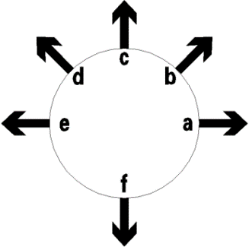

1. 箭头方向示意图

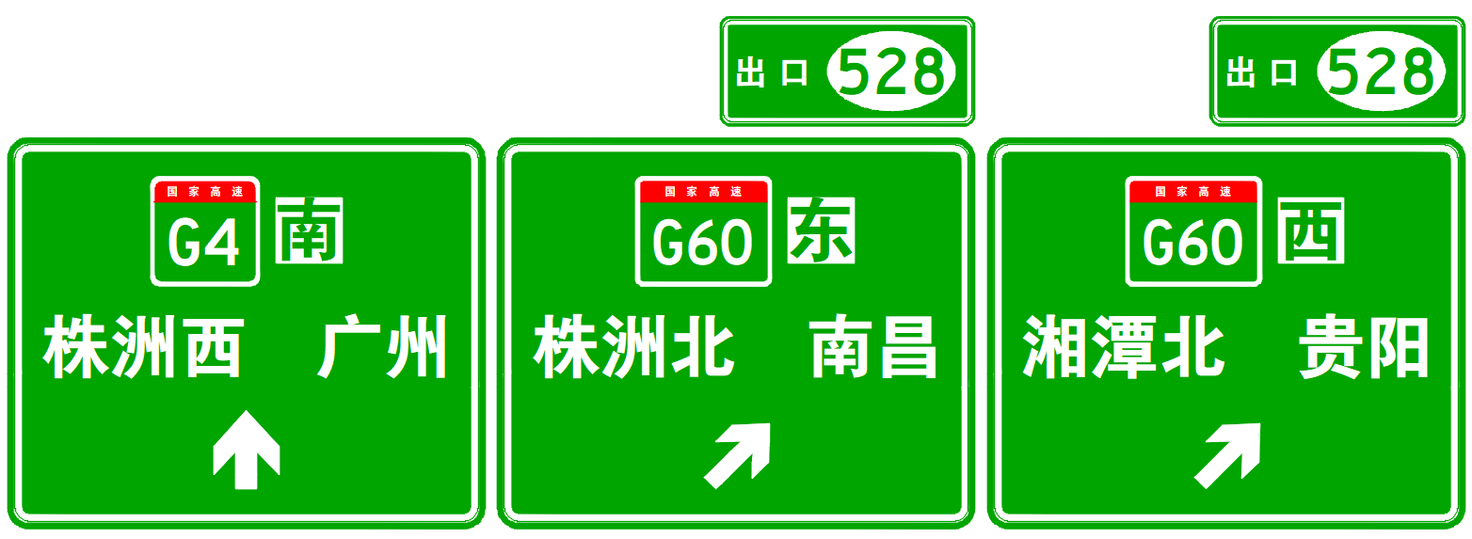

a）

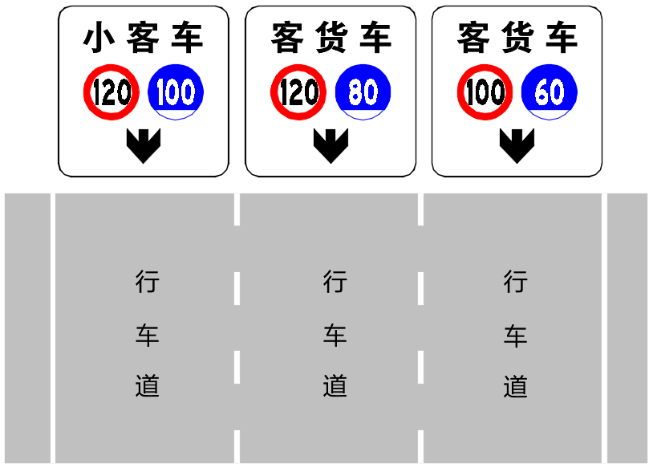

b）

1. 方向箭头应用示例1

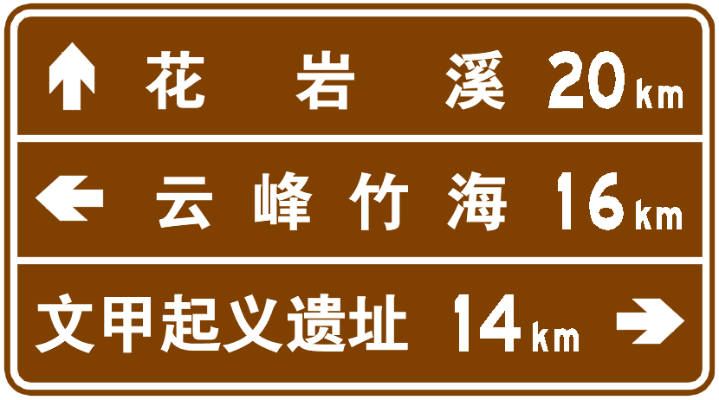

1. 方向箭头应用标志示例2
   * + 1. 专用图形符号中的飞机场图形机头方向同通往飞机场的道路出口方向，如图4。



1. 飞机场图形标识示例
   * 1. 标志设置位置
        1. 高速公路交通标志的设置位置应考虑公路宽度、道路条件、车辆的运行速度、驾驶人的反应等因素。
        2. 高速公路交通标志一般设置在车辆前进方向的右侧或车行道上方。当高速公路单向车道数≥3 条、交通量较大、大型车辆较多或道路线形影响右侧标志的视认性时，可在车辆前进方向的左侧（即中央分隔带处）重复设置，但不应影响停车视距。
        3. 高速公路交通标志的任何部分不应侵入高速公路建筑限界以内。柱式标志板的内边缘距土路肩边缘的距离，不应小于25 cm。悬臂式标志和门架式标志的立柱内边缘距土路肩边缘的距离，不宜小于60 cm。
        4. 高速公路标志之间应保持合理的间距，标志之间最小设置间距应符合表1的规定，否则应采用互不遮挡的结构支撑形式。按行车方向，柱式标志前一定距离内不应种植乔木，上跨主线的桥梁、渡槽等构造物之后一定距离内不应设置悬臂式、门架式等悬空类标志，上述距离的最小值均应符合表1的规定。
2. 高速公路标志之间最小设置间距

|  |  |  |
| --- | --- | --- |
| 限制速度  km/h | 柱式标志之间最小设置间距  m | 悬臂式、门架式等悬空类标志之间最小设置间距  m |
| 80 | 100 | 130 |
| 100 | 110 | 140 |
| 120 | 120 | 150 |

* + - 1. 隧道内的交通标志，可附着于隧道侧壁或顶部。
    1. 标志支撑方式
       1. 高速公路交通标志支撑方式选取应考虑交通量、车型构成、车道数、沿线构造物分布、风荷载大小及路侧条件等因素，并应尽可能经济、美观。警告、禁令、指示标志和小尺寸指路标志宜采用单柱式支撑方式，中、大型指路标志可采用双柱、悬臂式或门架式支撑方式。
       2. 路侧柱式标志的标志板下缘距路面的高度，线形诱导标为120 cm（设置在中央分隔内时，应根据防眩设施的高度适当调整），其他标志统一为250 cm；悬臂式、门架式等悬空类标志净空高度不小于550 cm，改造项目利旧原有标志支撑结构时标志净空高度可按不小于500 cm控制。
    2. 标志结构设计
       1. 交通标志支撑方式确定后，应对同一支撑结构的标志进行合理分组，并尽量减少不同种类支撑结构的材料规格类型。
       2. 交通标志结构的荷载计算与组合、极限状态设计、地基基础的设计应符合现行GB 50017、JTG D60、JTG D63等的规定。
    3. 标志材料要求
       1. 设置在高速公路主线、互通匝道、收费广场的路侧柱式标志一般采用Ⅳ类反光膜，警告、禁令标志和行车安全提醒告示标志宜采用Ⅴ类反光膜；门架式、悬臂式标志，以及附着于跨线桥上的交通标志应采用Ⅴ类反光膜。设置在高速公路连接线上的交通标志宜采用Ⅳ类反光膜。
       2. 交通标志板一般应采用铝合金板材，板厚不应小于3 mm，里程牌、线形诱导标等小型交通标志板厚不应小于2 mm；小型交通标志板（<1.5 m2）采用合成树脂类材料时，板厚不应小于3 mm。
       3. 交通标志立柱、横梁等可采用钢管、H型钢、槽钢等材料制作，钢管顶端应设置柱帽。钢构件应进行防腐处理。
  1. 禁令标志
     1. 一般规定
        1. 禁令标志所设位置应醒目、通视性良好，便于受限车辆驾驶人观察前方路口，并易于转换行驶或行走方向。部分禁令标志可套用于开始路段前的交叉口指路标志上，提前对相关禁止信息进行预告。

禁令标志一般应从GB 5768.2规定的禁令标志中选用，采用该文件规定以外的禁令标志时，应符合GB 5768.2的规定。

* + - 1. 两个或两个以上的禁令标志并设时，应按禁止、限制的严厉程度，或按对高速公路交通安全的影响程度，将相对较重要的禁令标志设置在上部或左侧。
    1. 与交通管理有关的禁令标志
       1. 双向四车道高速公路采取单一限速方式或分车型限速方式设置限速标志，如图5a）～5c）。
       2. 双向六车道及双向六车道以上高速公路采取分车道限速与分车型限速相结合的方式设置限速标志，如图5d）～5g）。

  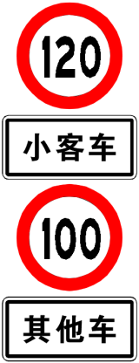

a) b) c）

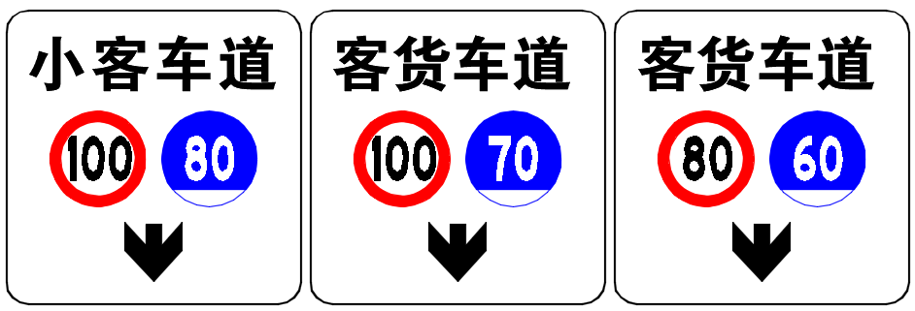

d）

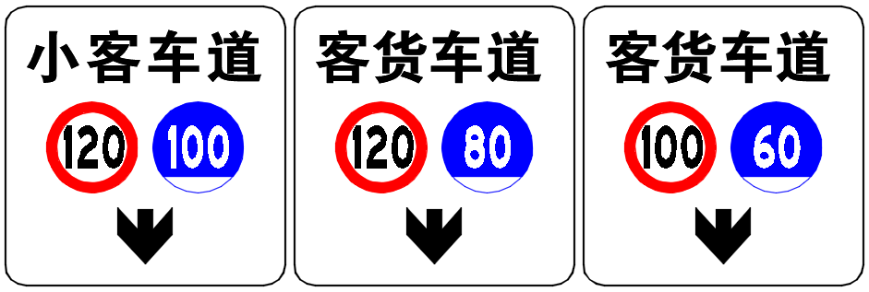

e）

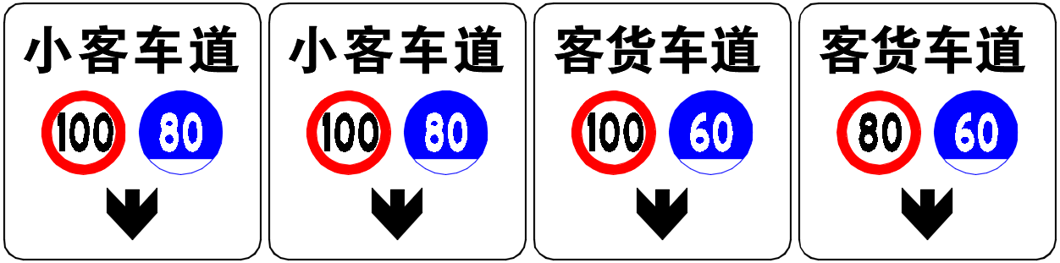

f）

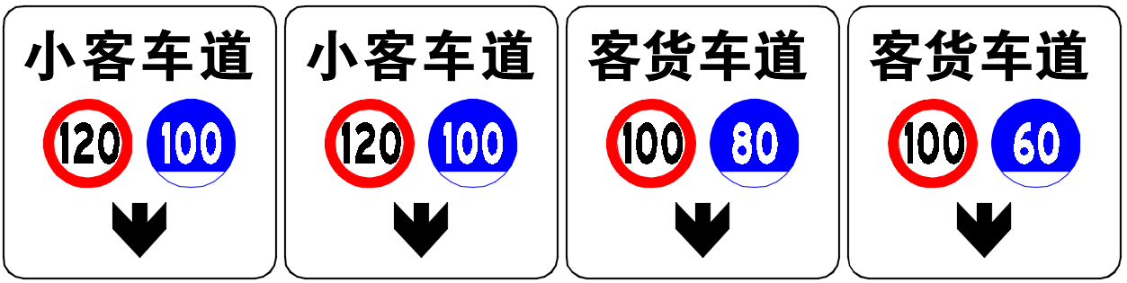,

g）

1. 限速标志示例

隧道入口前、视距不良路段及其他超车存在较大安全风险的路段应设置禁止超车标志，行车条件改善后应设置解除禁止超车标志。

* + - 1. 高速公路的某些特长隧道、特大桥禁止某类机动车（例如：危险化学品运输车辆）驶入时，应在以下位置分别设置禁止某类机动车驶入标志：

1. 特长隧道或特大桥入口前最近的中央分隔带开口或回转车道前约100 m的位置；
2. 进入特长隧道或特大桥的前一互通出口前适当位置，并应同时设置辅助标志准确说明禁止驶入的路段位置；
3. 特长隧道或特大桥的前一互通，由收费站驶入高速公路的分岔点前的适当位置，并应同时设置辅助标志准确说明禁止驶入的路段位置；
4. 进入特长隧道或特大桥的前一互通收费广场适当设置，并应同时设置辅助标志准确说明禁止驶入的路段位置。

高速公路入口前应设置禁止非机动车进入标志、禁止电动自行车进入标志和禁止行人进入标志。

收费站入口前、服务区、停车区出口前的适当位置应设置分时段禁止危险品车和长途客车驶入标志，如图6a）～6b）。

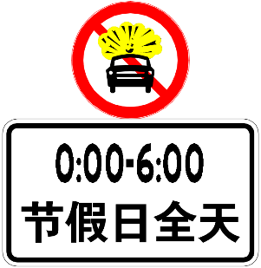 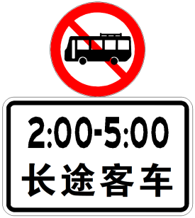

a) 分时段危险品车禁行标志 b）分时段长途客车禁行标志

1. 分时段禁止危险品车驶入标志和分时段禁止长途客车驶入标志
   * 1. 与公路建筑限界及汽车荷载有关的禁令标志
        1. 高速公路以下路段应设置限高标志：
2. 收费站入口前；
3. 通道；
4. 上跨地方道路，且净空高度小于5 m的桥梁。
   * + 1. 上跨高速公路的车行天桥应在桥梁两端的相应位置设置限制质量、限制轴重标志。
     1. 与路权有关的禁令标志
        1. 高速公路连接线与地方道路相交的平交口应根据需要设置停车让行或减速让行标志。
        2. 菱形互通内的平交口存在交通冲突点时，应根据需要在相关的匝道上设置停车让行标志。
   1. 警告标志
      1. 一般规定
         1. 警告标志的设置应以驾驶人为出发点，使其注意到公路本身及沿线环境中存在影响行车安全且不易被发现的危险地点或状况，设置时应综合考虑交通量、车辆构成、运行速度、路线交叉、气象环境、路侧条件及事故构成等因素。
         2. 警告标志的设置应注意适量，同一地点需要设置两个或两个以上警告标志时，原则上只设置其中最需要的一个。如果必须将两个或两个以上的警告标志并设时，应将提醒驾驶人危险主因的标志设置在上部或左侧。

警告标志应从GB 5768.2规定的警告标志中选用，采用该文件规定以外的警告标志时，应符合GB 5768.2中的规定。

* + - 1. 采用文字方式的警告标志的颜色为黄底、黑边框、黑文字, 形状为等边三角形或矩形，三角形的顶角向上。

警告标志前置距离一般根据道路的设计速度按表2选取。也可考虑所处路段的限制速度进行适当地调整。

* + - 1. 警告标志宜与辅助标志配合使用。

1. 警告标志前置距离一般值

|  |  |  |  |  |  |  |  |  |  |  |  |  |  |
| --- | --- | --- | --- | --- | --- | --- | --- | --- | --- | --- | --- | --- | --- |
| 速 度  km/h | 条件A | 减速到下列速度  km/h | | | | | | | | | | | |
| 条件B | | | | | | | | | | | |
| 0 | 10 | 20 | 30 | 40 | 50 | 60 | 70 | 80 | 90 | 100 | 110 |
| 40 | 100 | 30 | * | * | * |  |  |  |  |  |  |  |  |
| 50 | 150 | 30 | * | * | * | * |  |  |  |  |  |  |  |
| 60 | 190 | 30 | 30 | * | * | * |  |  |  |  |  |  |  |
| 70 | 230 | 50 | 40 | 30 | 30 | * | * | * |  |  |  |  |  |
| 80 | 270 | 80 | 60 | 55 | 50 | 40 | 30 | * | * |  |  |  |  |
| 90 | 300 | 110 | 90 | 80 | 70 | 60 | 40 | * | * | * |  |  |  |
| 100 | 350 | 130 | 120 | 115 | 110 | 100 | 90 | 70 | 60 | 40 | * |  |  |
| 110 | 380 | 170 | 160 | 150 | 140 | 130 | 120 | 110 | 90 | 70 | 50 | * |  |
| 120 | 410 | 200 | 190 | 185 | 180 | 170 | 160 | 140 | 130 | 110 | 90 | 60 | 40 |
| 注：条件A----交通量较大时,道路使用者有可能减速,同时伴随变换车道等操作通过警告地点,典型的标志  如注意车道数变少标志。  条件B----道路使用者减速到限速值或建议速度值,或停车后通过警告地点,典型的标志如急弯路标志、  陡坡标志等。  *----不提供建议值，视当地具体条件确定。 | | | | | | | | | | | | | |

* + 1. 与公路线形有关的警告标志
       1. 高速公路纵坡坡度大于3%时，应在纵坡坡顶以前适当位置设置下陡坡警告标志，并以辅助标志标示坡段长度。
       2. 互通、服务区、停车区等路段，需要提醒驾驶人注意前方有车辆汇入时，应设置注意合流标志。
       3. 路线转角大于7°、圆曲线半径小于等于JTG D20规定的圆曲线最小半径一般值的曲线路段应设置线形诱导标。线形诱导标应至少设置3 块，第一块应设置在曲线起点前，设置间距宜按表3选取。

1. 线形诱导标设置间距

|  |  |  |
| --- | --- | --- |
| 圆曲线半径  m | 线形诱导标间距S  m | |
| 设计速度  km/h | |
| ＜80 | ≥80 |
| ＜50 | 10 | 6 |
| 50～99 | 12 | 8 |
| 100～149 | 18 | 12 |
| 150～199 | 24 | 16 |
| 200～249 | 30 | 20 |
| 250～299 | 36 | 24 |
| ≥300 | 40 | 26 |

* + 1. 与沿线设施有关的警告标志

受地形或其他因素影响，驾驶人不易发现的隧道，应在隧道前的适当位置设置隧道标志。

* + - 1. 在避险车道前2 km、1 km左右宜设置预告标志，在避险车道前500 m和避险车道渐变段起点处应设置预告标志，在避险车道的入口处应设置避险车道标志。同一处避险车道的预告标志，应采用同一种版面形式。在设置有多个避险车道的路段，在距第一个避险车道基准点前3 km处宜设置连续避险车道预告标志。
    1. 与沿线环境有关的警告标志

当公路前方的高架桥、垭口，或其他经常有强劲侧向风的路段，对车辆行驶的稳定性有影响时，应设置注意横风标志。

* + 1. 其他警告标志
       1. 在经常发生车辆追尾事故路段前适当位置，可设置注意保持车距标志。
       2. 当前方道路车道数变少时，应在变化点前适当位置设置注意车道数变少标志，如图7所示。

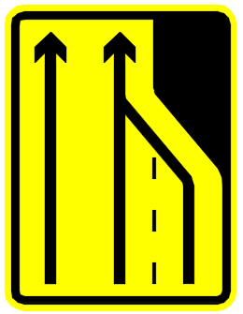 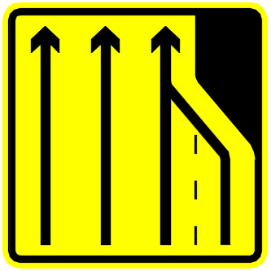

a）三车道变二车道 b）四车道变三车道

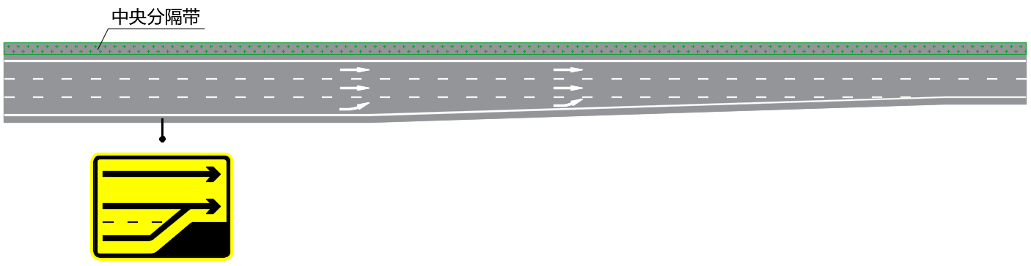

c）注意车道数变少标志设置位置示例

1. 注意车道数变少标志示例
   1. 指路标志
      1. 一般规定
         1. 高速公路指路标志的设置应以路网分析和驾驶人的信息需求分析为基础，遵循“规范化、系统化、人性化”的基本设置原则。
         2. 分段修建的高速公路，指路标志应根据路网总体规划按照“统筹设计，分期实施”的原则设置。指路信息应依据各路段建设情况及时增加、更改或去除，标志支撑方式、标志板尺寸的选择应为指路信息调整预留条件。
         3. 指路标志的信息应根据道路服务功能定位，按层次性原则分类选取，信息应保持连续性，构成完整的信息链，不应突然中断。
         4. 指路标志信息量应适中。同一横断面指路标志上路名、路名编号、地名信息数量之和一般不宜超过6  个，枢纽互通、复合式互通等复杂路段，信息数量可根据行车指引需要适当增加。
         5. 高速公路主线、相连的匝道、收费广场、服务区和停车区内的指路标志，以及设置在地方道路上的高速公路入口预告标志应为绿底、白字、白边框、绿色衬边；高速公路连接线、被交道路上的指路标志版面颜色应为蓝底、白字、白边框、蓝色衬边。
      2. 指路标志信息
         1. 指路标志信息依据重要程度、公路等级、服务功能等因素划分为A、B、C三层，各层信息见表4。
2. 高速公路指路标志信息分层表

|  |  |  |  |  |
| --- | --- | --- | --- | --- |
| 信息类型 | | A层信息 | B层信息 | C层信息 |
| 公路编号(名称) | | 高速公路、普通国道、城市快速路编号(名称)① | 普通省道、城市主干线编号(名称)① | 县道、乡道、城市次干路和支路编号 （名称）①② |
| 地区名称信息 | 主线、联络线和并行线；普通公路的主线和联络线 | 重要地区（直辖市、省会、自治区首府、副省级城市、地级市） | 主要地区（县及县级市） | 一般地区,包括乡、镇、村 |
| 城市绕城高速 | 卫星城镇、城区重要地名、人口密集的居民住宅区⑤ | 城区较重要地名、人口较密集的居民住宅区 |
| 交通枢纽信息 | 飞机场、高铁站、特等火车站、港口、重要交通集散点 | 一等火车站、长途汽车总站、大型平面交叉、大型立交桥 | 其他火车站、长途汽车站、较大型平面交叉 |
| 文体、旅游信息 | 具有历史、文化和科学价值的AAAAA、AAAA级旅游景区 | 具有历史、文化和科学价值的AAA 级旅游景区 | 具有历史、文化和科学价值的AA、A级旅游景区 |
| 重要地物信息 | 国家级经济技术开发区或产业基地、省部级政府机关 | 省级经济技术开发区或产业基地、地级政府机关 | 地、县级经济技术开发区或产业基地、县级政府机关 |

1. 公路有正式编号时，应首选公路编号。公路编号（名称）应符合国家的统一规定。
2. 县、乡道宜同时标明编号和名称。
   * + 1. 控制性信息根据距当前位置的距离可分为远程控制性信息和中间控制性信息，湖南省主要高速公路的控制性信息可参照附录B，并符合以下要求：
3. 国家高速公路的远程控制性信息以A层信息中的直辖市、省会、自治区首府、副省级城市，或在国内、国际具有较高知名度的地级市（如：张家界）为主，中间控制性信息以地级市为主。
4. 省级高速公路的远程控制性信息以A层信息中的地级市为主，中间控制性信息以县或县级市为主。
5. 远程控制性信息和中间控制性信息以地区名称信息为主，当地区名称信息级别较低时，可选取所连接高速公路的编号（名称）作为控制性信息。
   * + 1. 高速公路的远程控制性信息（地区名称信息）可作为沿线的基准地区。城市绕城高速宜选取与之相交的放射线高速公路编号（名称）或城市范围内最远处的卫星城镇、城市城区作为基准地区。
       2. 高速公路与各等级道路连接时，指路标志信息的选取可参考表5，同时还应综合考虑相交道路的主要服务区域、通行条件（道路等级、路况等），以及交通流的流向和流量等。
6. 互通式立体交叉处标志信息要素选择参考表

|  |  |  |  |  |
| --- | --- | --- | --- | --- |
| 标志所在位置 | 主线方向  （即直行方向） | 被交道路方向（即出口方向） | | |
| 高速公路、国道、城市快速路 | 省道、城市主干路 | 县道、乡道、城市次干路和支路 |
| 高速公路 | A层（B层） | A层（B层） | （A层）B层 | （B层）C层 |

1. 表中不带括号的信息为首选信息；带括号的信息适用于无首选信息时，或根据需要作为第二个信息。
2. 当接近首选信息所指示的目的地时，该信息作为第一个信息。如需选取第二个，则仍按本表的顺序筛选。
   * + 1. 地区名称信息后一般不加行政区划单位，如长沙不表达为“长沙市”，但对于存在重名现象、不加行政区划单位容易产生歧义的地区名称信息应增加，如衡山既是县名，也是国家级景区名称，应表达为“衡山县”。
       2. 当地区名称信息需附加方位信息时，一般不加括号，如湘潭东、株洲北，但对于地区名称信息末位为“东”、“南”、“西”、“北”时，应加括号，如衡东（南）、邵东（东）。
       3. 高速公路互通式立体交叉出口的编号信息应符合以下规定：
3. 出口编号一般采用阿拉伯数字，枢纽互通有多个出口时，可附加A、B等英文字母。出口编号数值等于该出口所在互通式立体交叉公路主线的中心桩号。里程数超过1000km时，保留后3位有效数字；
4. 国家高速公路出口编号的顺序应符合国家高速公路的路线走向。省级高速公路出口编号的顺序应符合省级高速公路主管部门批准的路线走向。城市绕城高速出口编号顺序应为顺时针方向；联络线高速公路出口编号的起点应为与主线互通式立体交叉的交点，然后依次增加；
5. 当路段重复时，应保留行政等级最高的高速公路出口编号。如行政等级相同，则应保留编号较小的高速公路的出口编号。当城市绕城高速公路与其他高速公路有重合段时，应优先保留城市绕城高速的出口编号；
6. 相同的出口编号所代表的前进方向应相同。
   * + 1. 高速公路主线设置的指路标志所显示的距离信息，应指其与相关互通式立体交叉或服务区、停车区等沿线设施的前基准点的间距。
     1. 路径指引标志
        1. 一般规定

高速公路路径指引标志应依下列顺序设置：入口预告标志→入口处地点、方向标志→高速公路入口标志（命名编号标志）→地点距离标志→出口预告标志→出口标志→下互通后平面交叉口的指路标志。

路径指引标志各版面信息之间应保持一致性和连续性，如图8。

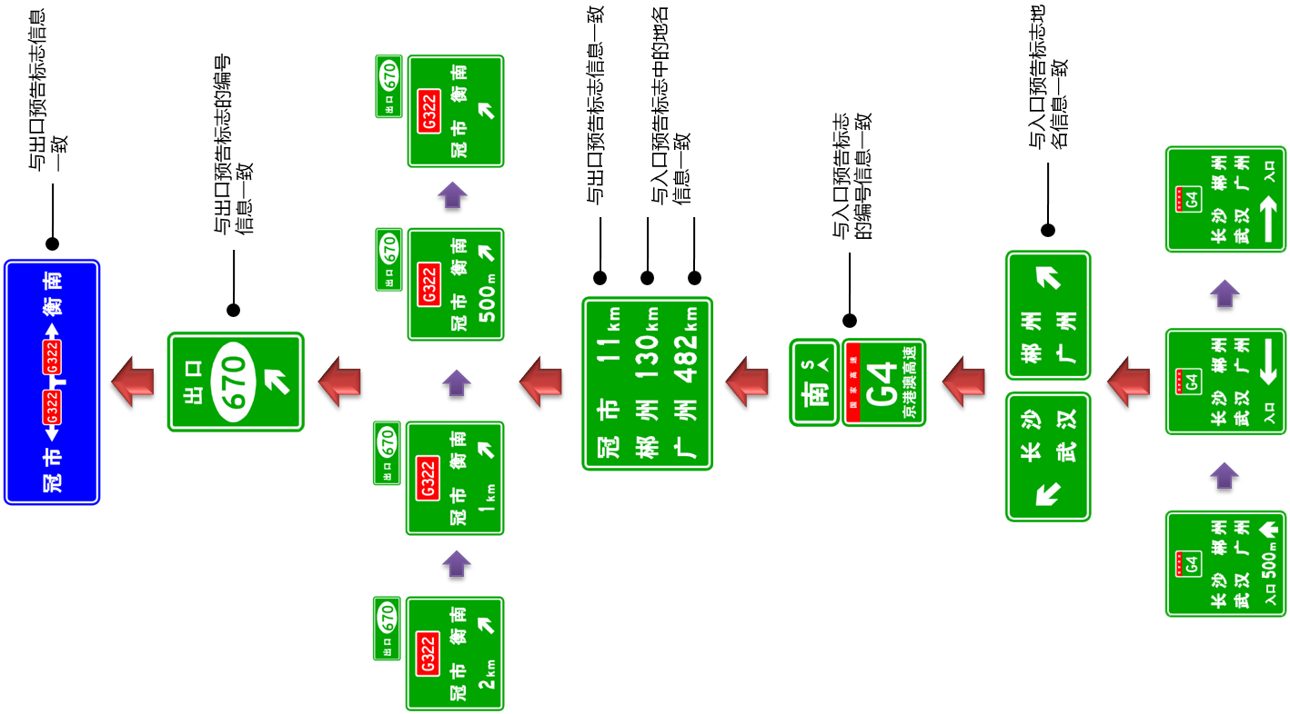

1. 路径指引标志信息传递连续性示例

指路标志的信息量应适中，同一方向指示的主要信息数量不宜超过2 个。

* + - 1. 入口指引标志
         1. 入口预告标志

入口预告标志包括高速公路编号信息和地名信息，地名信息的层次和数量应符合以下要求：

1. 国家级高速公路的入口预告标志指路信息数量一般为4 个，两个行驶方向分别选取远程目的地和中程目的地各一个。其中，远程目的地宜选取距当前所在地最近的基准地区，中程目的地宜为最近的其他A层信息，如图9。

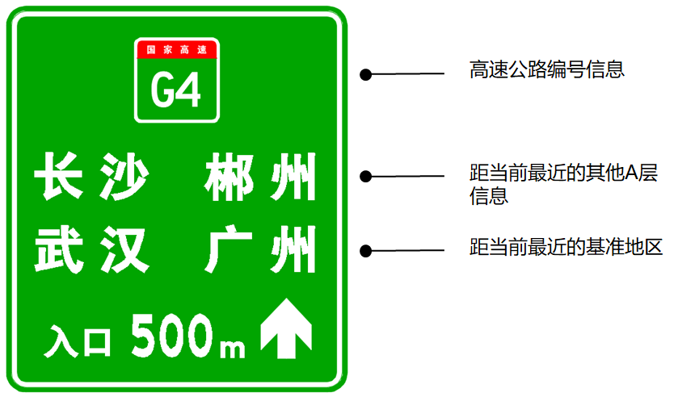

1. 高速公路入口预告标志示例1
2. 省级高速公路的入口预告标志地名信息数量一般为2 个，宜选取距当前所在地最近的基准地区。当所选取的基准地区为高速公路编号时，宜增加A层或B层的地区（点）名称信息，但指路信息总数量不超过4 个，如图10。

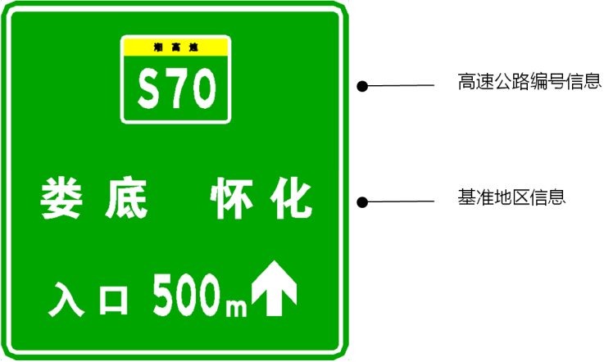

1. 高速公路入口预告标志示例2
2. 所进入高速公路为两条高速公路的共线段时，入口预告标志应同时指出两条高速公路的编号信息，指路信息数量一般为4个，每一条高速公路的两个行驶方向各选取一个，宜选取距当前所在地最近的基准地区，如图11。

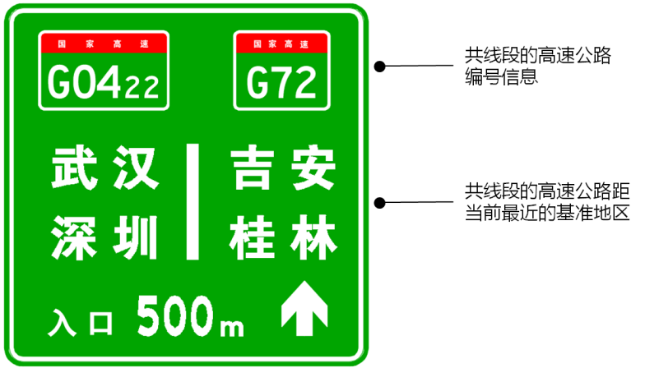

1. 高速公路入口预告标志示例3
2. 通过入口只能进入高速公路一个方向时，应在地名信息后增加“方向”字样，高速公路走向较明确时可增加方向信息，如图12。

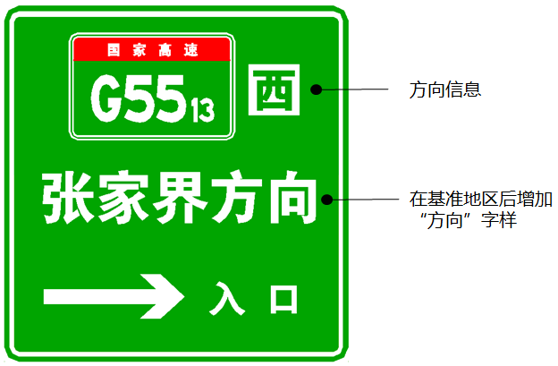

1. 高速公路入口预告标志示例4

入口预告标志的设置范围、数量和形式应符合以下要求：

1. 高速公路入口周边是县级及以上城市、较大乡镇聚居地、著名地点或国道、省道、城市主干道，驶入高速公路前1 个主要平面交叉的指路标志上应指示前方高速公路信息。应根据道路条件、交通条件及交通管理的需求在主要平面交叉处设置入口预告标志；
2. 独立设置的入口预告标志，以被交道路与高速公路连接线平面交叉路口或减速车道起点为基准点，应在距基准点0 m、500 m处预告两次；
3. 当受环境景观及设置位置限制无法独立设置入口预告标志时，高速公路的编号应作为平面交叉指路标志的一部分。
   * + - 1. 入口处地点、方向标志

入口地点、方向标志的设置应符合以下要求：

1. 入口地点、方向标志的信息应与入口预告标志的信息保持一致。如版面允许，在目的地信息之上，宜增加前往高速公路的编号（名称）信息；
2. 入口地点、方向标志设置在高速公路的匝道分岔点处，标志支撑宜采用双悬臂式结构。
   * + - 1. 命名编号标志

命名编号标志应设置目的地方向信息，一般选取入口预告标志中层级较高的地名信息。当高速公路走向较明确时，还可增加地理方位信息。

命名编号标志设置在高速公路互通式立体交叉后基准点后约100 m的位置。

* + - 1. 地点距离标志

地点距离标志宜设置三行地点距离信息，地点信息由近及远按自上而下的顺序排列，如图13。地名信息选取应符合以下要求：

1. 第一行为近程目的地，应选用经由下一个互通式立体交叉可到达的目的地信息，所选取的信息应与前方设置的出口预告标志的指路信息相一致；
2. 第三行为远程目的地，一般应选用沿线距当前位置最近的基准地区作为目的地信息，当沿线不存在基准地区时，应选取距当前所在地最远的其他A层信息作为远程目的地，该信息在一定距离内应保持相对固定；
3. 第二行为中间远程目的地，一般应选取上述两个目的地之间最近的其他A层信息（重要地区）。如无重要地区，则可按表4所列顺序选取其他A层信息或B层信息（主要地区）。当接近基准地区时，应选用基准地区作为第二行的地点。

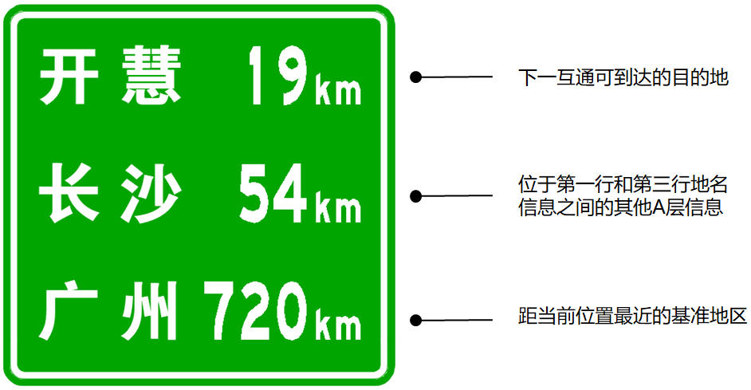

1. 地点距离标志示例

地点距离标志信息选取应以地点为主，无合适地点可供选择时，可选择公路编号（名称）等其它信息。

互通式立体交叉间距大于或等于5 km时，应设置地点距离标志。互通式立体交叉间距大于10 km时，地点距离标志可重复设置。

地点距离标志宜设置在距高速公路互通式立体交叉后基准点后约1km的适当位置。重复设置的地点距离标志应相隔5 km以上。

位于高密度路网地区的高速公路，在枢纽互通前宜单独设置以被交高速公路为主要信息的地点距离标志，预告前方可到达的高速公路编号和距离信息，一般宜在前一互通后基准点之后1.5km左右设置。该标志设置三行地点距离信息，并由近及远按自上而下的顺序排列，如图14。

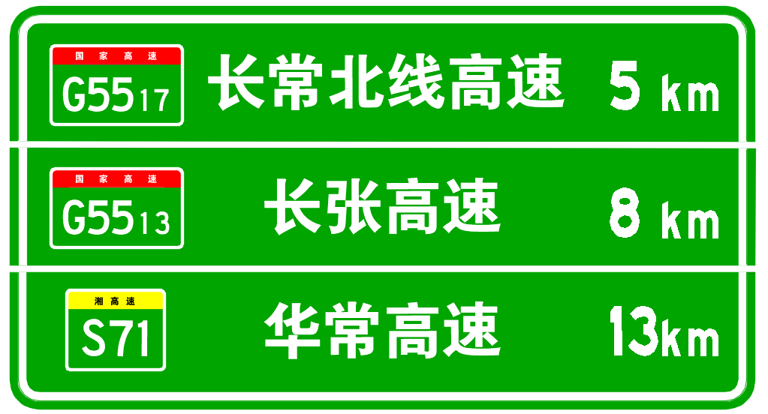

1. 地点距离标志示例
   * + 1. 出口指引标志
          1. 出口指引标志版面

出口预告及出口方向标志信息一般为两行，第一行为出口所连接的公路编号（名称）信息；第二行为所连接道路可前往的地区或地点名称信息，选取地名信息数量和信息层次的相关要求见7.3.4.2和7.3.4.3。

出口标志信息为两行，第一行为“出口”或“左出口”文字，第二行为出口编号信息，如图15。

7.3.4.1.3　设有直出车道的互通，其出口预告标志、出口方向标志的箭头部分应采用黄底黑箭头，如图16。

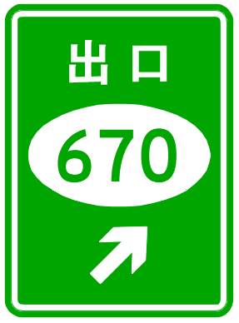 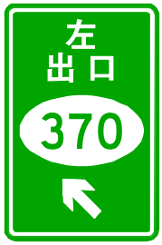

1. 出口标志示例

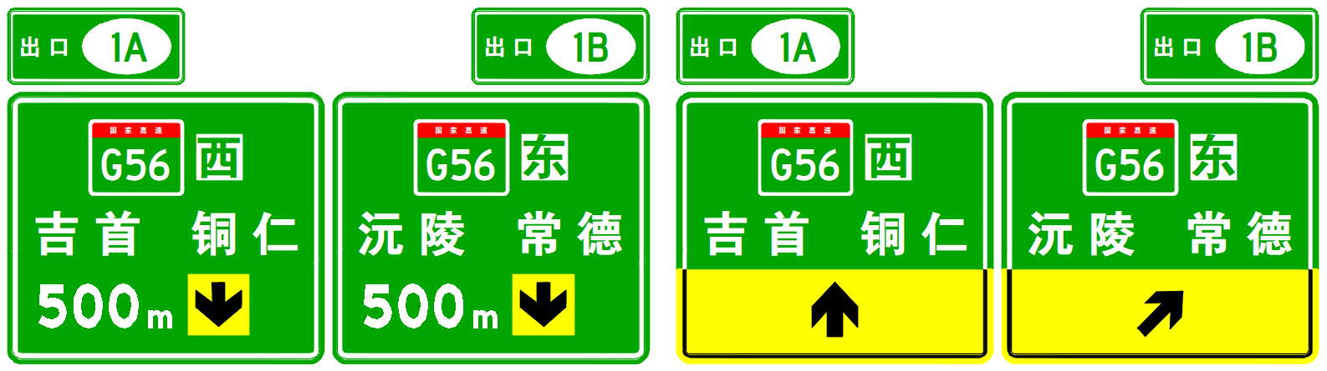

1. 有直出车道的互通出口预告标志、出口方向标志示例
   * + - 1. 一般互通出口指引标志

一般互通出口预告及出口方向标志的信息选取应符合以下要求：

1. 地名信息应选取互通服务范围内层级较高的地区（点），具体可参考表4和表5。地区（点）中心距互通出口的行驶里程一般应小于60 km，行程时间不超过1 小时，若为乡、镇、村等C层信息，行驶里程一般不宜大于15 km；
2. 宜有一个地名信息与收费站名称保持一致；
3. 公路编号（名称）信息一般为与互通匝道相交的地方道路的编号或名称；当互通设有连接线时，可选取与互通匝道顺接的连接线编号或名称作为公路编号（名称）信息，当前进方向明确时，还宜增加地理方位信息；
4. 除编号外，公路有地方惯用名称时，宜增加惯用名称信息；位于城区周边的道路同时有公路编号和城市道路名称时，宜优先选用城市道路名称；
5. 地名信息数量不宜超过2 个。

在距互通前基准点2  km、1  km、500  m和前基准点处，应分别设置2  km、1 km、500  m出口预告标志和出口方向标志，示例参见附录C。在前基准点处应并设直行方向指路标志，该标志包含两行信息，第一行为本路的编号（名称）信息，第二行为前方的目的地信息，一般选取2个，其中一个为前方可到达的最近的基准地区名称，另一个为最近的其他A层信息（一般选取重要地区），当无A层信息时，可降级采用B层信息，如图17。

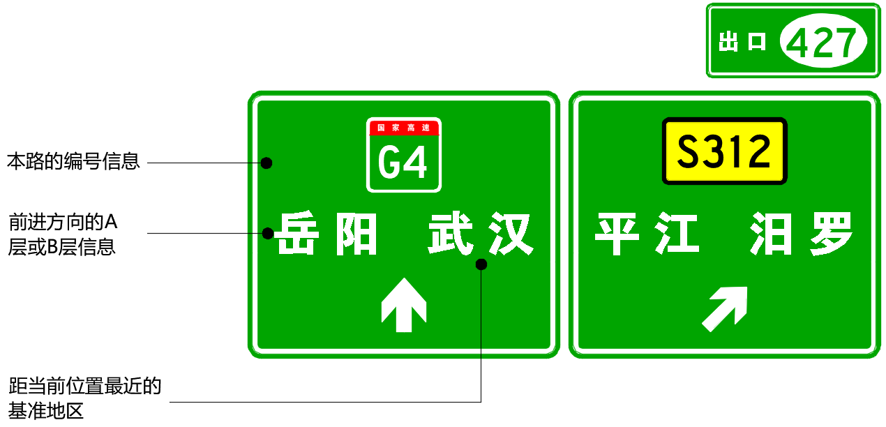

1. 一般互通直行方向指路标志及出口方向标志示例

在高速公路驶出匝道的分流鼻端部，应设置出口标志。

出口预告标志宜采用单悬臂式结构；出口方向标志与直行方向指路标志并设，应采用门架式结构；出口标志宜采用柱式结构。

* + - * 1. 枢纽互通出口指引标志

出口预告及出口方向标志应包含相交高速公路的编号（名称）信息及地名信息。

出口预告及出口方向标志的地名信息选取应符合以下要求：

1. 地名信息中应包含相交高速公路的远程目的地信息，可增加中间远程目的地信息。其中，远程目的地应选取距当前位置最近的基准地区。中间远程目的地可按照由近及远的顺序依次选取A层信息中的重要地区或高速公路编号（名称）信息，无A层信息可选取时，可降级选用B层信息中的主要地区，如图18。
2. 位于高密度路网地区的高速公路，除应对直接达到的高速公路进行指引外，还可对间接到达的高速公路进行指引。间接指引的高速公路距当前枢纽互通的距离一般应≤30 km，但当相邻两条高速间的交通转换需求较大时，这一距离可加大10 km ~20 km。间接到达的高速公路编号用虚边框表示。

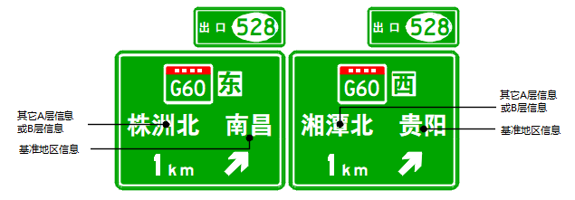

a)

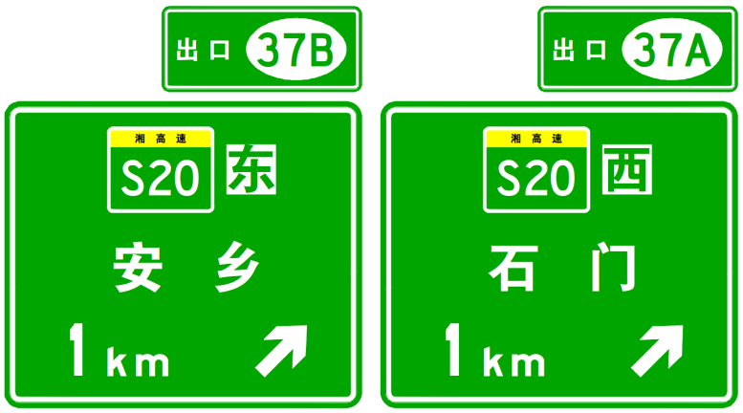

b)

1. 枢纽互通出口预告标志示例

在距枢纽互通前基准点3 km、2 km、1 km、500 m和前基准点处，应分别设置3 km、2 km、1 km、500 m出口预告和出口方向标志。

在高速公路驶出匝道的分流鼻端部，应设置出口标志。

在距枢纽互通前基准点500 m和前基准点处，与出口预告及出口方向标志一起，应同时设置直行方向的指路标志，该标志包含两行信息，第一行为本路的编号（名称）信息，第二行为前方的目的地信息，一般选取2 个，一个为前方可到达的最近的基准地区名称，另一个为最近的其他A层信息（一般选取重要地区），当无A层信息时，可降级采用B层信息，如图19。

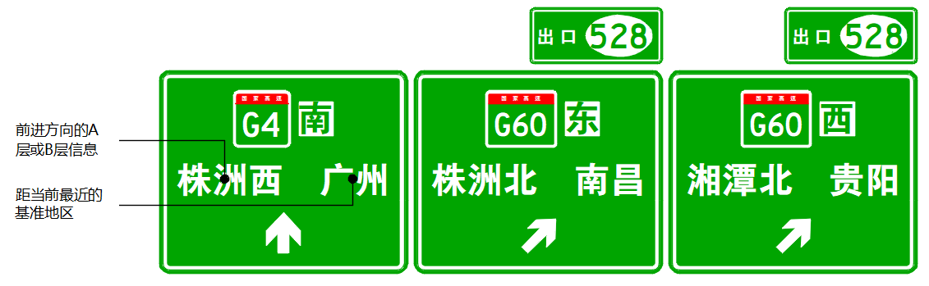

1. 枢纽互通直行方向指路标志及出口方向标志设置示例

对设有集散车道的单出口枢纽互通，设置在高速公路主线上的出口预告及出口方向标志应采用同一编号，进入集散车道后，设置地点方向标志分别指示各个出口，示例参见附录D；对未设集散车道的多出口枢纽互通，应根据出口的分布分别独立设置出口预告及出口方向标志，出口编号标志以“×××A”、“×××B”对各出口分别进行指引，示例见附录E。

当有直出车道时，Y型枢纽互通分岔方向的出口预告及出口方向标志宜分车道进行指引，示例参见附录F；当无直出车道时，Y型枢纽互通分岔方向的出口预告及出口方向标志宜全部采用图形化标志（如图20）。

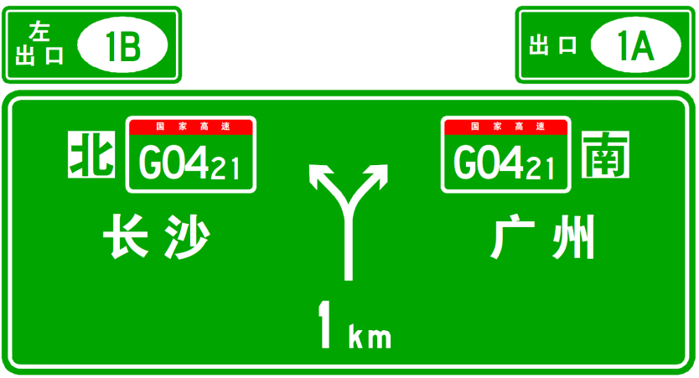

1. Y型枢纽互通图形化出口预告标志示例

当一个枢纽互通有两条或两条以上的高速公路行驶路径汇集，且各条路径由此互通前往同一主要目的地在行程时间、里程和费用等方面相差不大时，互通的出口预告及出口标志应包含多路径指路信息，示例参见附录G图G.2。多路径指路信息一般应包括路径的终点和中间控制性信息，终点信息宜采用城市名称加方位信息或城市名称加行政区划信息，如衡阳东、广州（天河）。中间控制性信息一般应选取A层信息，如沿线无A层信息，可降级采用B层信息。

枢纽互通的出口预告及出口方向标志宜采用门架式标志；出口标志宜采用柱式标志。

双出口枢纽互通（无集散车道）宜在距前基准点1.5 km处，设置图形化预告标志。该标志仅指示出口信息，不指示主线直行方向信息。

* + - * 1. 其他情形互通出口指引标志

当互通范围内或两侧设有大型桥梁、隧道等构造物时，互通出口指引标志应符合以下要求：

1. 当具备条件时，出口指引标志应在100 m～200 m范围内移出桥梁、隧道路段，距离采用调整后的数值，否则根据现场公路和环境条件经严格论证可取消2 km出口预告标志。其他出口指引标志必须设置，设置位置应尽量减少对桥梁、隧道结构受力的影响。
2. 设置于隧道内的出口指引标志宜采用内部照明标志，所设标志不得对通风、监控设施构成不利影响，净空受限时，经论证可减少信息，或将一块标志内容合理拆分。
   * + 1. 其他标志

互通名称标志的设置应符合下述规定：

1. 在距互通前基准点1 km和0 km处，应分别设置互通名称标志，版面参见附录J图J.1；
2. 对于一般互通，其互通名称应与对应收费站名称保持一致。

在距枢纽互通前基准点300 m、200 m、100 m处，宜分别设置300 m、200 m、100 m互通出口提示标志，如图21a）～21b）。

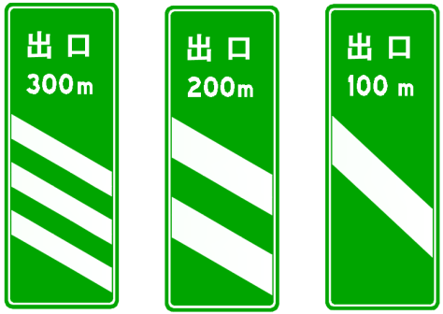 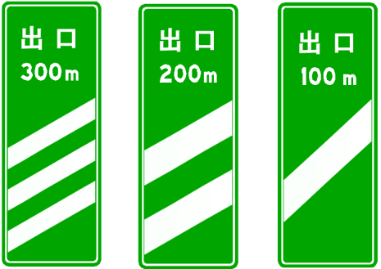

a)设置于左侧 b)设置于右侧

1. 300m、200m、100m出口预告标志
   * 1. 沿线信息指引标志
        1. 起点标志

高速公路的起点应设置起点标志，如图22a）。

* + - 1. 终点预告、终点提示及终点标志

高速公路终点与一般公路或城市道路相连接时，在距离高速公路终点前2 km、1 km、500 m处，应设置终点预告标志；在距终点前200 m附近位置应设置终点提示标志；在高速公路的终点位置，应设置高速公路的终点标志，如图22b）。

高速公路终点与其他高速公路或城市快速路相连接时，可不设置终点预告、终点提示标志，相关标志的设置应弱化。

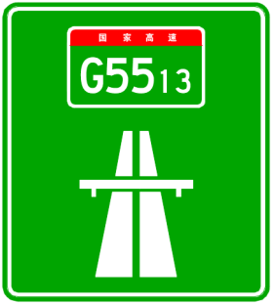 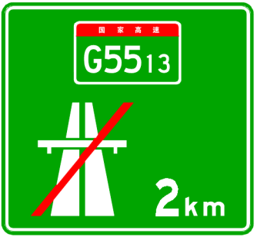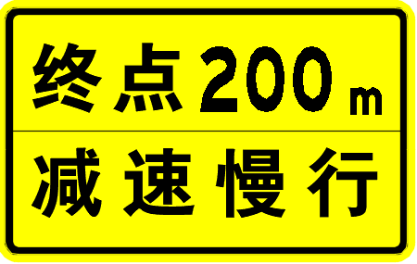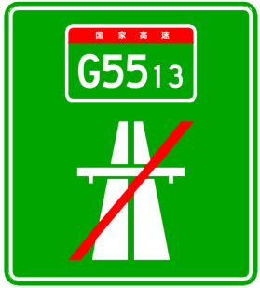

a) b)

1. 高速公路起点、终点预告、终点提示和终点标志示例
   * + 1. 里程牌
          1. 设置位置及支撑方式

整体式路基段：当中央分隔带采用分设型护栏时，里程牌双面设置在中央分隔带内；当采用整体式护栏时，一般情况下，里程牌单面设置在高速公路的两侧，当中央分隔带宽度较宽时，也可以双面设置在整体式护栏上。

分离式路基段：里程牌单面设置在高速公路的两侧。

* + - * 1. 里程信息

里程信息应符合以下要求（如图23a）：

1. 国家高速公路应按照全国统一桩号方案的传递里程编排里程信息；
2. 省级高速公路应按照湖南省交通运输厅发布的省内桩号传递里程编排里程信息；
3. 当两条或多条路线重合时，应采用行政等级高的公路路线的里程，如行政等级相同，则选择编号较小的高速公路的里程；
4. 离开重合段后，无连续里程的路线第一里程应为车辆行驶的总里程，即里程数应为前重合点里程+重合路段里程；
5. 地区环线或城市绕城高速公路应按顺时针方向编排，当与其他高速公路重合时，重合路段里程应按照环线累计；
6. 当在准确位置不能安装里程牌时，可在15 m范围内移动，否则宜取消。
   * + 1. 百米牌

百米牌宜设置于路侧，设有护栏的路段，百米牌采用支架的方式附着于护栏上，不设护栏的路段粘贴于柱式轮廓标上，直径一般为15 cm，百米牌的版面如图23b）。

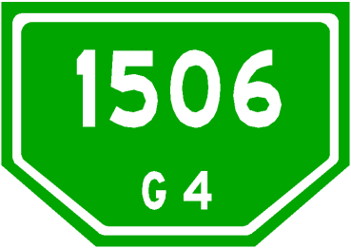 

1. b）
2. 里程牌及百米牌示例
   * + 1. 交通信息标志

在省界入口宜设置交通信息标志，主线标志稀疏路段可据需要设置，如图24。

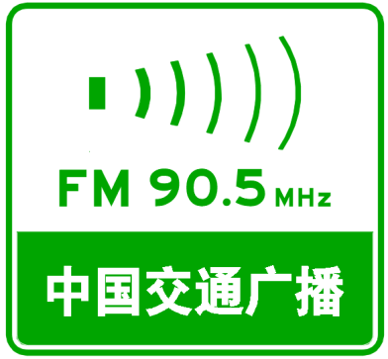

1. 交通信息标志示例
   * + 1. 隧道信息标志

长度500 m及以上的隧道（群）应设置隧道信息标志，设置在隧道入口前30 m～250 m处，如图25。

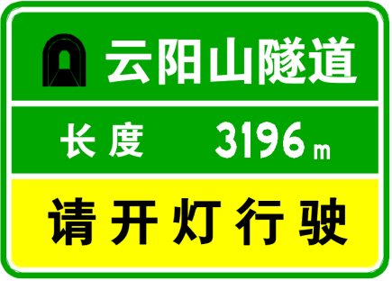 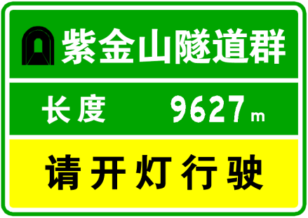

1. 隧道信息标志示例
   * + 1. 分界标志

高速公路应设置行政区划分界标志，包括：省界、省会和地级市界。行政区划分界标志应设置在实际分界上。

* + - 1. 公路界碑

公路界碑应设在公路两侧用地范围分界线上。公路界碑为方柱体，碑体为白色，正反两面标识“公路界”黑色文字。一般每隔200 m～500 m设置一块，曲线段可适当加密。

* + - 1. 隧道出口距离预告标志

特长隧道内应设置隧道出口距离预告标志，设置在隧道紧急停车带迎车面的洞壁上。版面中隧道曲线的转弯方向应与实际情况相对应，如图26。

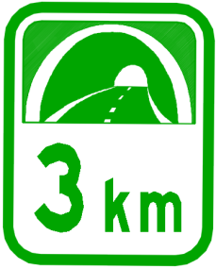 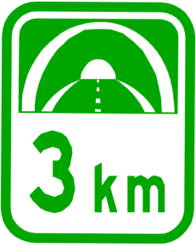 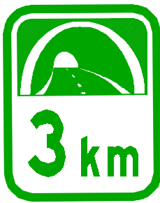

a） b） c）

1. 隧道出口距离预告标志
   * + 1. 隧道紧急停车带位置提示标志

隧道内紧急停车带处应设置紧急停车带位置提示标志，设置在紧急停车带中间位置的侧壁上，标志版面平行于行车方向，标志底部距离检修道顶面1.0 m，如图27。

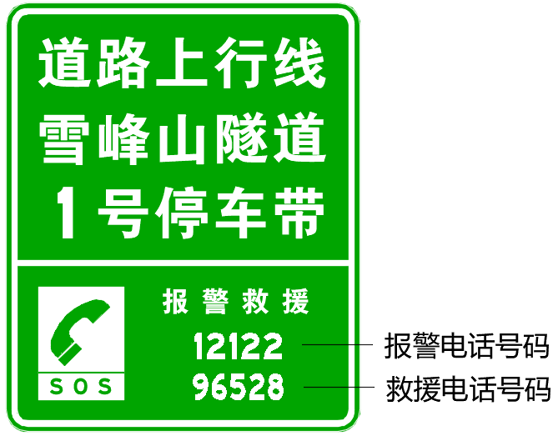 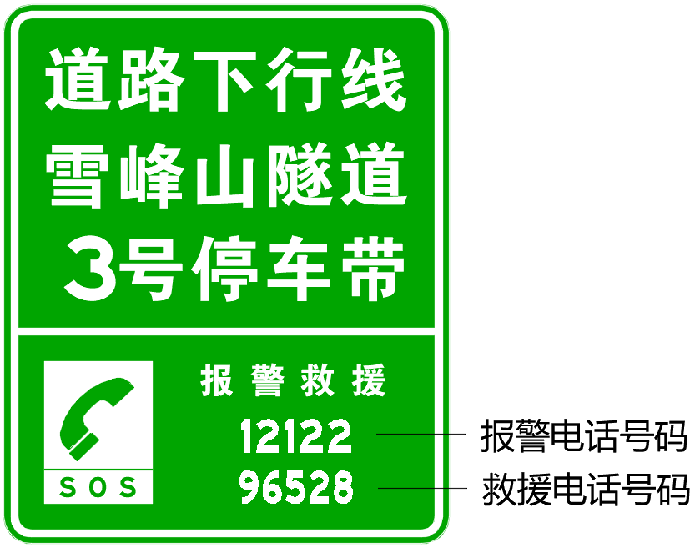

1. 隧道紧急停车带位置提示标志示例
   * 1. 沿线设施指引标志
        1. 服务区、停车区指引标志

距服务区的前基准点2 km、1 km、基准点处应设置服务区预告标志，服务区入口三角带处应设置服务区入口标志，图28a)为一般服务区预告标志，图28b)为能够提供住宿的服务区预告标志，图28c)为服务区入口标志。

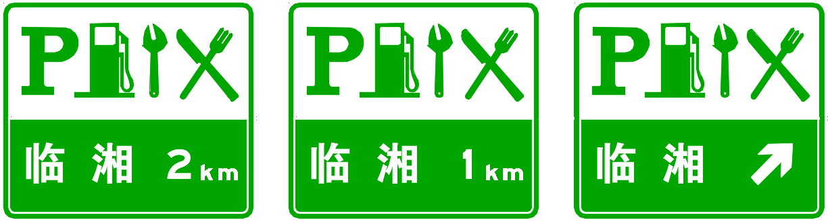

a)

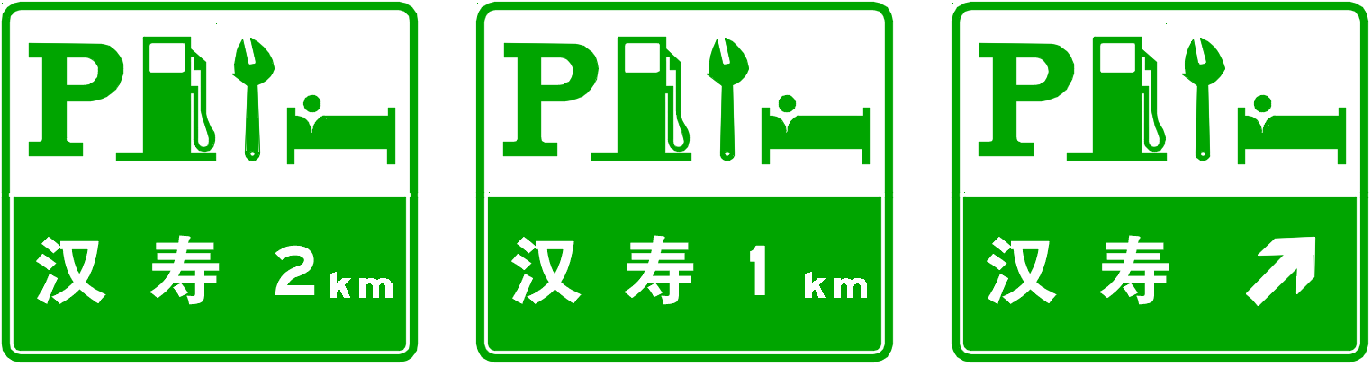

b)

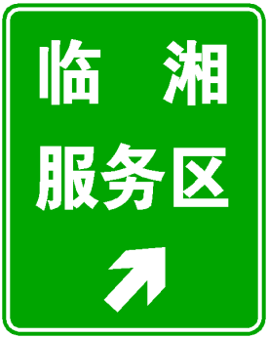

c)

1. 服务区预告及入口标志示例

距停车区的前基准点1 km、0 km处应设置停车区预告标志，出口三角带处应设置停车区入口标志，如图29。

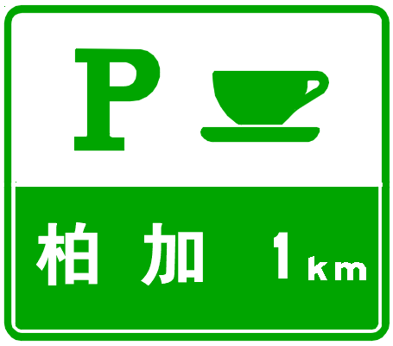

1. 停车区预告标志示例

距服务区或停车区前基准点3 km处应设置下两个或三个连续服务区、停车区预告标志，预告非当前高速公路上的服务区、停车区时，宜在服务区、停车区名称前增加其所在高速公路的编号信息，如图30a)～30b）。

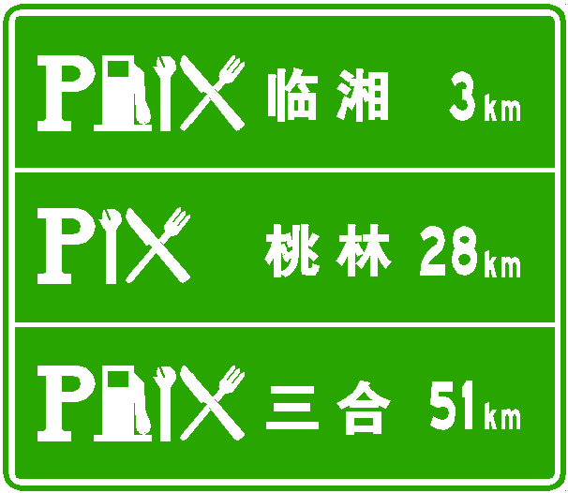 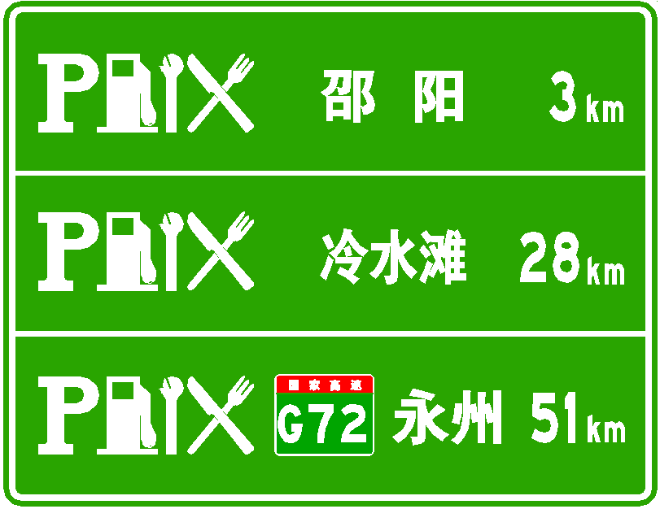

a） b）

1. 连续服务区、停车区预告标志示例

服务区、停车区的图形标识应与其实际具备的服务功能保持一致，对于服务功能较多的服务区，图形标识可选取最主要的4项。

* + - 1. 收费站标志

在距主线收费站收费广场渐变段起点2 km、1 km、500 m的位置，应设置收费站预告标志，如图31a)；在主线收费站收费广场渐变段起点处应设置收费站标志，如图31b）。在匝道收费站收费广场渐变段起点处宜设置收费站标志。

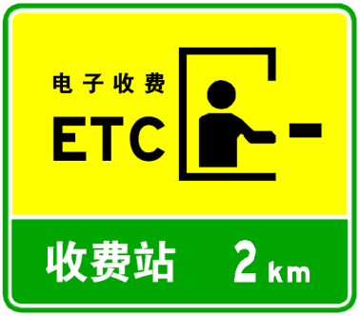 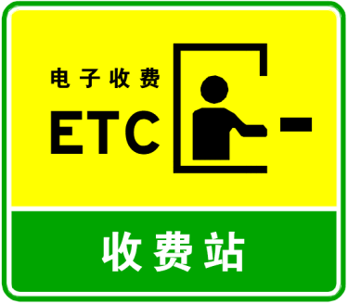

a） b）

1. 收费站标志示例
   * + 1. 旅游区标志

旅游区标志设置应全面、系统，保持导航信息的连续性、设置位置的规律性和导向内容的一致性。

高速公路沿线4A级及以上旅游景区可设置以下旅游区标志：

1. 高速公路主线，在距互通前基准点1.5 km处设置旅游区出口预告标志，在前基准点附近设置旅游区出口标志（在不引起信息超载的条件下，可与互通出口预告（行动点）标志合并设置），如图32；
2. 在沿线4A级及以上旅游景区分布较密集的高速公路上宜设置旅游区地点距离预告标志，提前预告前方所要经过的重要旅游区的名称和距离，设置于高速公路主线两互通之间的适当位置，如图33；
3. 下互通后与地方道路连接的平面交叉口前，设置旅游区方向距离标志，指示前往各景区的方向和距离。指示景区较多时，宜采用独立式旅游区标志，较少时，可采用嵌入式，与平交口指路标志合设，如图34。

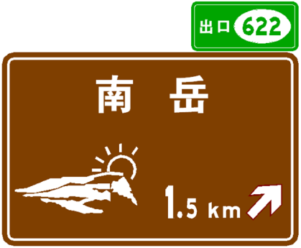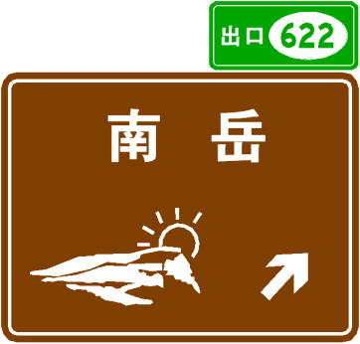

1. 旅游区标志示例1

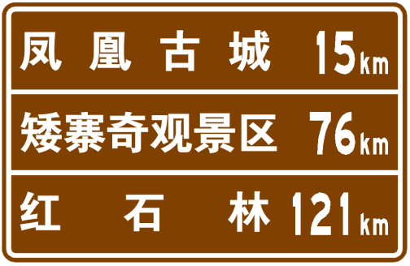

1. 旅游区标志示例2

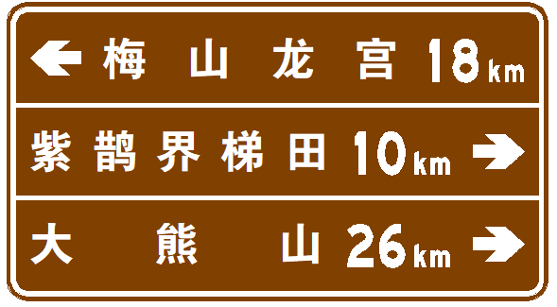

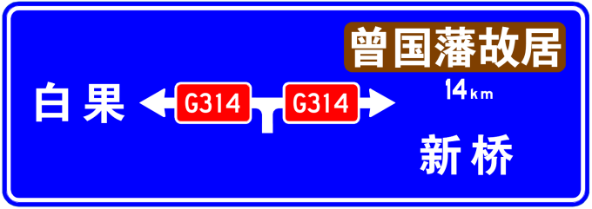

1. 下互通后平交口的旅游区方向距离标志示例

高速公路主线的旅游区出口预告标志、旅游区地点距离预告标志、出口标志与下互通后平面交叉口处的旅游区方向距离标志所指示的景区信息应保持一致。

高速公路出口不直接到达旅游区时，不宜在出口前单独设置旅游区标志。旅游区作为指路信息，应通过指路标志进行指引，指路标志上的旅游区信息采用棕底白字。

通过旅游区但无出口的高速公路不应设置旅游区指引标志。

旅游区标志的版面应符合以下要求：

1. 一个旅游景区名称不宜写成两行或两列，超过8个字时宜采用简称；
2. 同一高速公路出口只预告一个旅游区时，标志版面中应包括能反映旅游景区特点的代表性图形，不应为商业性质的图形。同一高速公路出口预告二个或三个旅游区时，标志版面中可取消旅游区图形；
3. 同一高速公路出口所预告的旅游区数量不宜超过三个。当同一出口可以到达的4A或5A级旅游区超过3个时，宜选择等级高的旅游区；当旅游区等级相同时，宜选择自驾车游客数量多且游客满意度高的旅游区；
4. 旅游区标志版面内容不应传递与旅游指示无关的信息，如商业广告内容等；
5. 指引多个不同方向的旅游景区时，应按照向前、向左和向右的顺序布置；同一方向有多个旅游区时，旅游景区的排列顺序应按照由近及远的空间位置从上至下排列。

高速公路沿线有多个互通出口可到达同一个旅游景区时，应综合考虑行程时间、行程距离和所连接地方道路的等级等主要因素，在最合适的出口前设置该景区的旅游区标志，互通出口至景区之间的行程时间一般宜小于1小时，行程距离宜小于50km，所连接地方道路等级宜为三级及以上。当景区有多个入口时，标志设置时还宜对各个入口附加特定的识别信息（如地理方位信息）分别进行指引。

旅游区标志的距离数值应符合以下要求：

1. 高速公路，以互通出口的减速车道渐变段起点作为计算基准点；地方道路，以距旅游景区建筑物本身或外围大门最近的平面交叉口作为计算基准点；
2. 距离数值为旅游区标志设置点与相关信息的计算基准点的距离。旅游区标志设置点与计算基准点之间存在多条路径时，以最短或最适合路线计算距离，但所选取的路径应统一；
3. 距离数值宜以公里为单位，并四舍五入取整，距离不足1km的以1km计（旅游区出口预告标志中的距离数值除外）。
   * + 1. 紧急停车带标志

紧急停车带标志设置于港湾式紧急停车带渐变段起点处。当紧急停车带不易被发现时，可设置紧急停车带预告标志，预告标志宜采用紧急停车带标志与表示距离的辅助标志相结合的设置方式，距离信息按100 m精度四舍五入取整，不宜大于1 km。

* + - 1. 超限检测站标志

超限超载检测站应以减速车道起点为基准点，在距基准点2 km、1 km及500 m处设置预告标志，并在基准点处设置入口标志。

* + - 1. 救援电话标志

两个互通式立交之间的适当位置应设置1块救援电话标志，互通间距≥15 km时可增设1块，如图35。

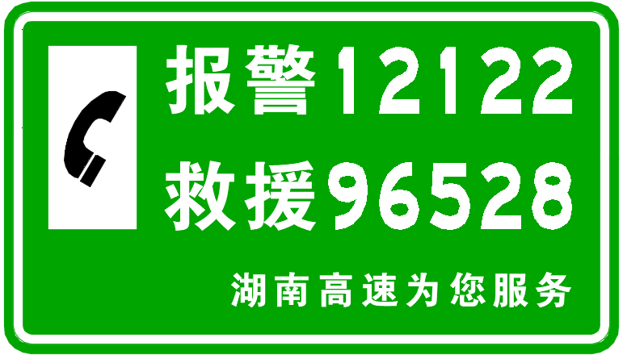

1. 救援电话标志示例
   1. 告示标志
      1. 一般规定
         1. 高速公路告示标志一般为白底、黑字、黑图形、黑边框，具有警告、禁止含义的告示标志可采用彩色图案，如图36、图37。

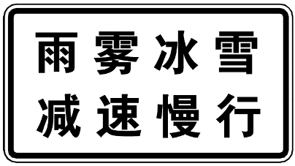 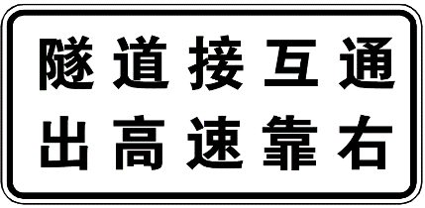

1. 告示标志示例1

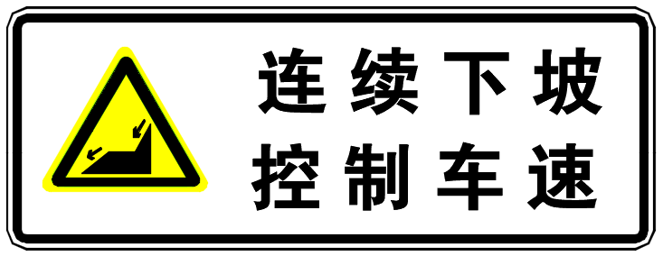 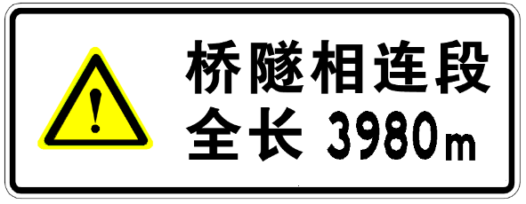

1. 告示标志示例2
   * + 1. 告示标志的设置不应影响禁令、指示、警告和指路标志的设置和视认。
       2. 告示标志之间以及告示标志与其他标志之间的距离不宜小于表6的规定。
2. 告示标志之间以及告示标志与其他标志之间的距离

|  |  |  |  |  |  |
| --- | --- | --- | --- | --- | --- |
| 速度  km/h | 40 | 50 | 60 | 70 | 80～120 |
| 距离  m | 160 | 200 | 240 | 280 | 320 |

* + 1. 行车安全提醒标志
       1. 在互通出口环形匝道前适当位置应设置注意匝道急弯行车安全提醒标志，宜采用荧光黄反光膜，如图38。

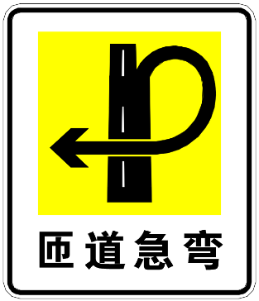

1. 注意匝道急弯行车安全提醒标志示例
   * + 1. 当路段经常发生雨雪、浓雾等不利气象条件时，应相应设置注意雨雪天气、注意雨雾冰雪等行车安全提醒标志，如图39a)～39b）。

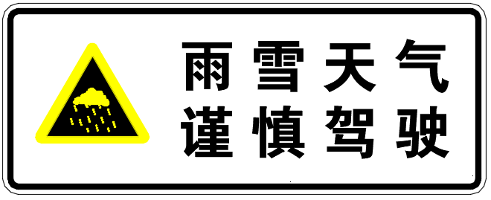 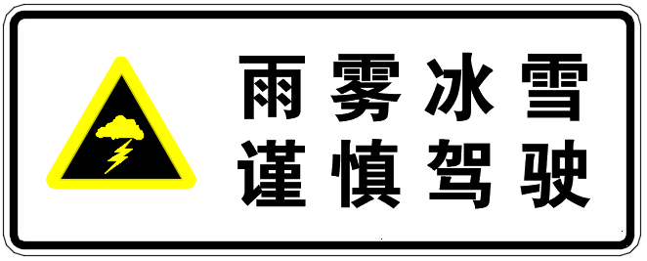

a）注意雨雪天气 b）注意雨雾冰雪

1. 注意雨雪天气、注意雨雾冰雪等行车安全提醒标志示例
   * + 1. 高速公路上整体式桥梁中央分隔带内应设置“当心坠落 禁止翻越”行车安全提醒标志，宜采用单柱双面设置方式，其中：长度≥100 m的桥梁两端各设置一块，长度＜100 m的桥梁仅在一端设置，如图40。当两座桥梁间距＜100 m时，可按连续桥梁路段考虑，只在路段两端各设置一块。全桥范围设有中央分隔带防落网的桥梁，可不设置该标志。

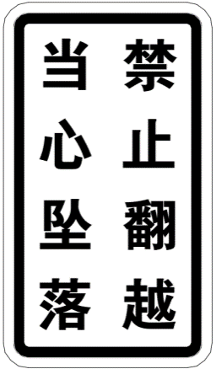

1. “当心坠落 禁止翻越” 行车安全提醒标志示例
   1. 其他标志
      1. 开车灯标志

隧道入口前应设置开车灯标志，可与隧道警告标志合设，如图41。

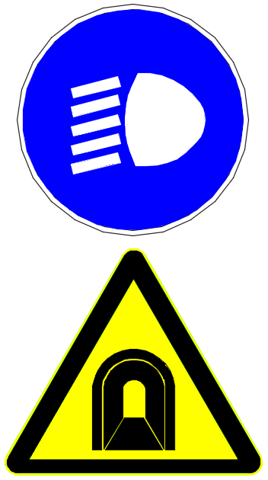

1. 开车灯指示标志与隧道警告标志合设示例
   * 1. 中重型货车靠右侧车道行驶标志

在互通加速车道终点后适当位置，及连续长上坡路段宜设置中重型货车靠右行驶标志，如图42。

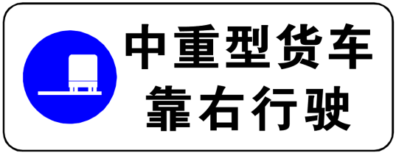

1. 中重型货车靠右行驶标志示例
   * 1. 饮用水源保护区标志

在高速公路进入饮用水源保护区的起点位置，应设置饮用水源保护区标志，如图43。

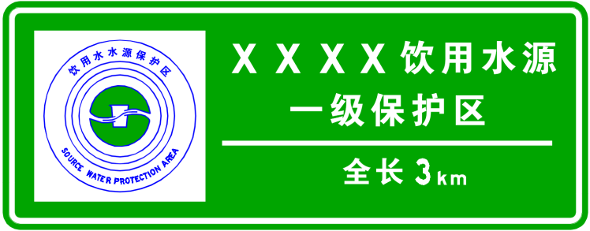

1. 饮用水源保护区标志示例
   * 1. 桥梁信息公示牌

桥梁应设置桥梁信息公示牌，按照行车方向，设于桥头右侧护栏上，如图44。

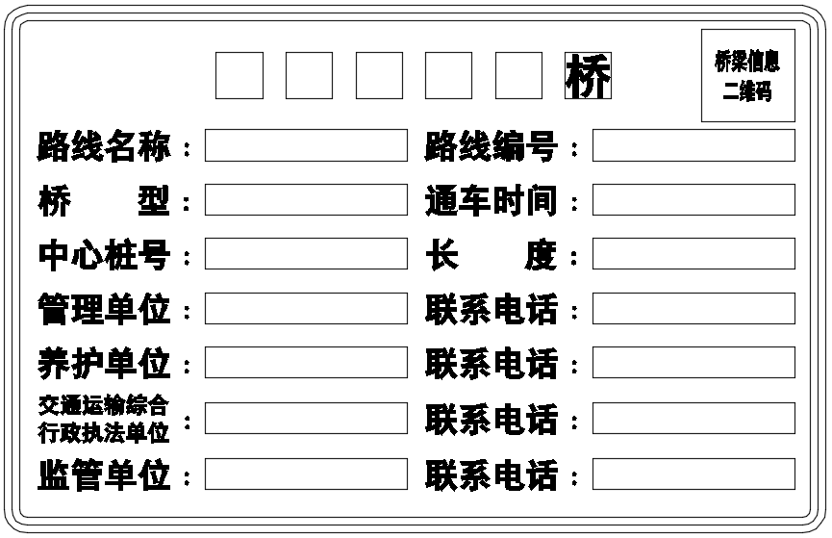

1. 桥梁信息公示牌示例
   * 1. ETC门架编号标志

在ETC门架迎车方向右上角应设置ETC门架编号标志，如图45。高速公路路线编号采用ETC门架标志所在高速公路路线编号。高速公路出口编号采用沿着行车方向ETC门架下一个高速公路出口编号。方向编号为ETC门架方向， A为沿当前高速公路里程桩号递增方向，B为沿当前高速公路里程桩号递减方向。顺序编号为当ETC门架系统包含多个ETC门架时使用，按当前行车方向顺序设置为l、 2…, ETC门架系统只有一个ETC门架时不设置顺序编号。



a)

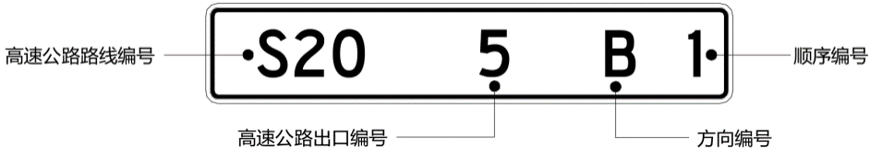

b)

1. ETC门架编号标志示例
   1. 特殊路段交通标志
      1. 绕城高速公路指路标志
         1. 一般规定

绕城高速公路指路标志的设置应充分考虑过境交通、入城交通和出城交通三类交通出行对信息需求的多样性。

绕城高速公路设置指路标志时应从其所在区域的路网整体出发，详细分析路网中各路段的道路通行能力、服务水平和行驶距离，规划最优交通诱导路径，充分发挥指路标志的交通诱导功能，实现路网交通流的优化，疏导和平衡路网交通负荷。

绕城高速公路与其他高速公路共线时，宜优先保持绕城高速公路指路标志的整体性。

* + - 1. 绕城高速公路出口预告及出口标志

绕城高速公路上的互通出口预告及出口标志一般应包含两类指路信息，一类为出城方向的指路信息，一般选取互通所连接道路的编号（名称）信息，以及经该道路可前往的距当前位置最近的A层或B层地区（点）名称信息；另一类为入城方向的指路信息，一般为互通所连接的城市道路、重要桥梁的名称，或互通服务范围内的城区重要地点信息。入城与出城方向的指路信息宜用一条竖线分隔开来，如图46。

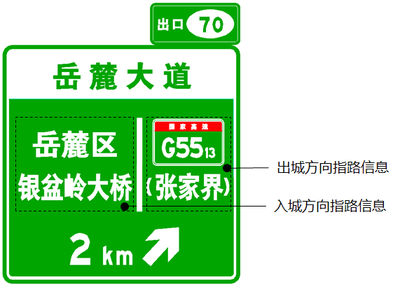

1. 绕城高速公路出口预告标志示例

与绕城高速相交的放射线高速公路，其出口预告及出口标志一般设置两行信息，第一行为所连接的绕城高速公路的编号信息，当所连接的绕城高速路段行驶方向较明确、不易引起误解时，还宜指出其前进方向的地理方位信息；第二行为绕城高速所连接的放射线高速公路编号和控制性地名信息，如图47。

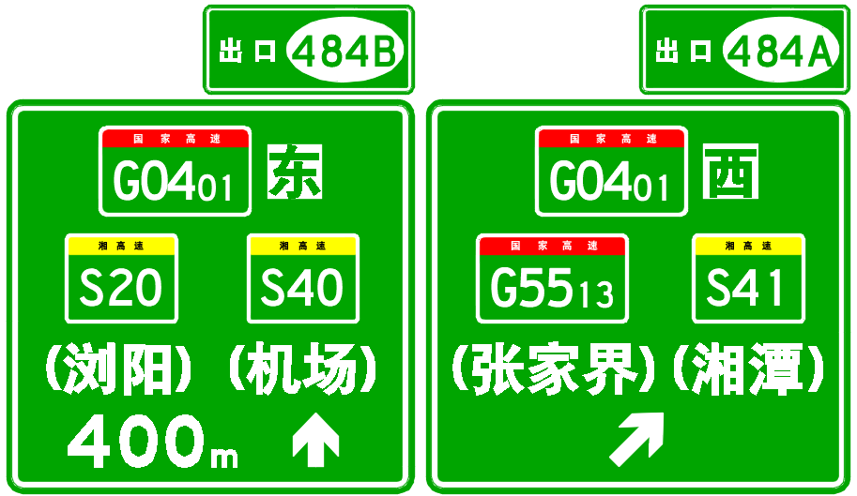

1. 放射线高速公路出口预告标志示例

互通前基准点，应设置直行方向指路标志。直行方向的地名信息一般选取两个，一个为经下一出口可到达的主要地点，一个为远程控制性信息，可选取沿线的放射线编号信息，并宜选取1个～2个经放射线可前往的地名信息。

绕城高速公路的指路标志应注意加强对大型交通枢纽，如机场、高铁站等的指引。

* + - 1. 地点距离标志

在绕城高速公路每处互通后基准点后约1 km的适当位置应设置2块地点距离标志，两块标志之间宜间距500 m左右，并符合以下要求：

1. 第1块地点距离标志预告前方多个互通出口的名称、出口所连接的主要城市道路和距离，一般设置三行地点距离信息，由近及远按自上而下的顺序排列，依次为距当前位置最近的三个互通出口信息。每一行地点距离信息应包括互通所连接的主要城市道路名称和距当前位置的距离，如图48。

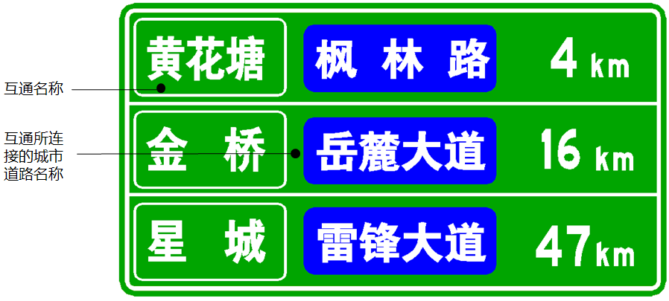

1. 绕城高速公路地点距离标志示例
2. 第2 块地点距离标志预告前方与绕城高速相交的放射线高速公路的编号信息、经放射线可前往的距当前位置最近的基准地区信息和距离，一般设置三行信息，选取距当前位置最近的放射线高速公路编号信息和可前往的距当前位置最近的基准地区信息，由近及远按自上而下的顺序排列，如图49。

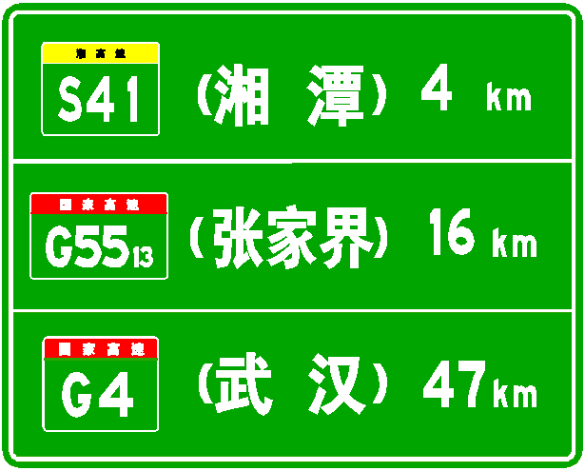

1. 绕城高速公路地点距离标志示例
   * + 1. 入口指引标志

绕城高速公路入口预告标志宜独立设置，如图50，平面交叉附近如存在与高速公路同等重要的地区、地点需要指引，当受环境景观及设置位置限制时，高速公路的编号（名称）应作为平面交叉指路标志信息的一部分设置相关指路标志。

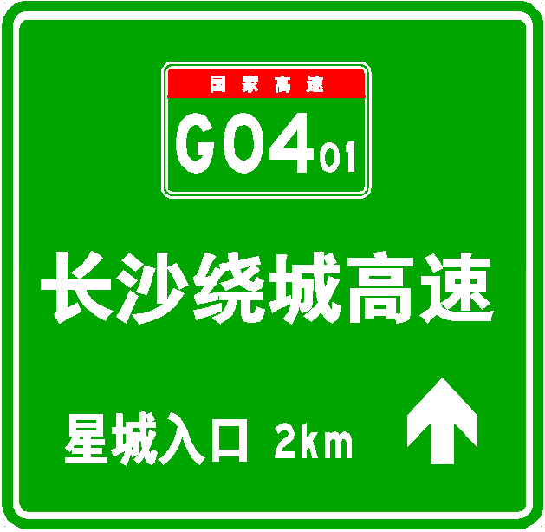

1. 绕城高速公路入口预告标志示例

经收费站驶入绕城高速公路互通的匝道分流端部，应设置地点、方向标志。该标志含两部分信息，第一部分为绕城高速的编号和地理方位信息，第二部分一般包含两类信息：第一类为城区范围内具有方向引导性的重要地点或交通枢纽信息，第二类为绕城高速所连接放射线高速公路的编号信息及放射线上距当前最近的基准地区信息，如图51。

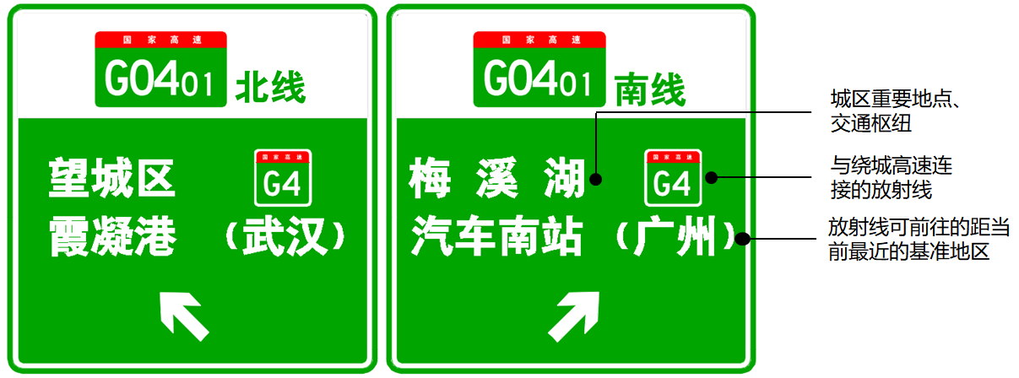

1. 绕城高速公路地点、方向标志示例
   * 1. 高速公路共线段指路标志
        1. 一般规定

设置在高速公路共线段上的指路标志应能使驾驶人明确了解该路段为多条高速公路的重合段。

高速公路共线段上的指路标志信息应与共线前各路段的指路信息保持连续性，避免信息中断。

* + - 1. 共线段入口指引标志

共线段的入口预告标志应同时指出共线的各条高速公路编号（名称）和控制性地名信息，一般宜优先选取各共线高速公路的基准地区信息，若标志版面允许，还可增加其他近、中程的A层指路信息。

共线段的高速公路命名编号标志应同时设置共线的各条高速公路的编号，并增加辅助标志标明共线段。编号标志应按以下规则排序：

1. 国家高速公路编号在上，省级高速公路编号在下；
2. 编号较小的高速公路编号在上，编号较大的高速公路编号在下；
3. 绕城高速公路与其他高速公路共线时，其他高速公路的编号在上，绕城高速公路的编号在下。

在共线段起点互通的后基准点后约300 m处，应设置共线段开始标志，在共线段终点处应设置共线段结束标志，如图52。

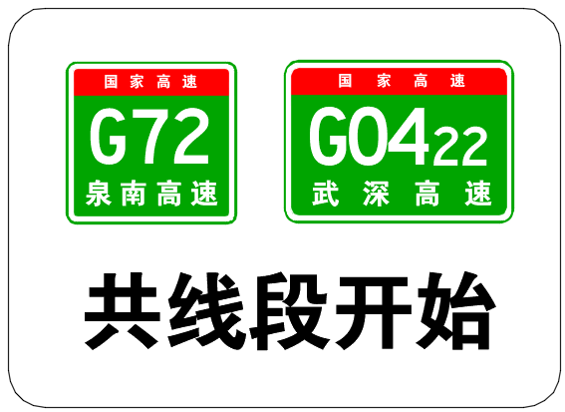 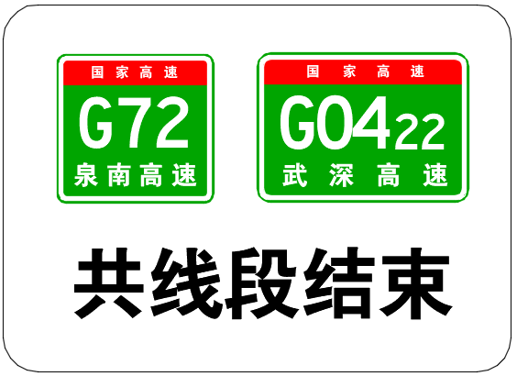

1. 共线段起、终点标志示例
   * + 1. 共线段地点距离标志

共线段地点距离标志第一行和第二行信息的选取原则一般与普通高速公路路段相同，第三行信息宜同时选取共线的各条高速公路的编号（名称）信息和远程控制性信息，当共线段无中间控制性信息时，第二行信息可同时选取各条高速公路的中间控制性信息，如图53。

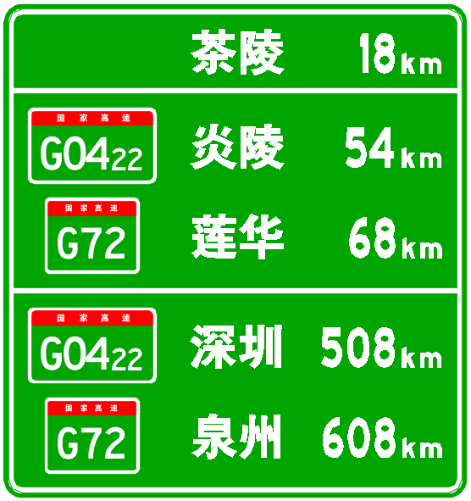

1. 共线段地点距离标志示例
   * + 1. 共线段出口预告及出口方向标志

共线段起点枢纽互通驶入方向的出口预告及出口方向标志的第一行应同时选取共线的各条高速公路的编号（名称）信息，第二行地名信息应选取各高速公路的远程控制性信息，共线段上的A层或B层信息可作为中间控制性信息，示例参见附录G图G.3。

共线段终点枢纽互通驶离方向的出口预告及出口方向标志应对共线的各高速公路的行进方向分别进行指引，示例参见附录G图G.4。

* + 1. 多个互通连接同一城市（省会或地级市）时的指路标志
       1. 在进入城区的互通前，地点距离标志应变更为城区出口组预告标志。当出口数量多于3个时，还应设置城区连续出口标志。
       2. 城区出口组预告标志的指路信息应按照以下原则选取：

1. 当各互通的服务区域范围分属于城市不同的行政区时，应首先选取行政区信息，如长沙开福区、雨花区等。当无法采用行政区信息时，可采用与城市出口收费站名称一致的地名信息；
2. 除地名信息外，还宜选取互通所连接的城市道路名称信息。
   * + 1. 城市连续出口标志的版面信息应包括城市名称和出口数量。
       2. 城区连续出口标志设置在该城市第一个互通减速车道的渐变段起点5 km～7 km处；第一组城区出口组预告标志设置在连续出口标志之后200 m处，其他各组设置在每个互通的加速车道的渐变段终点后约2 km处，如图54。

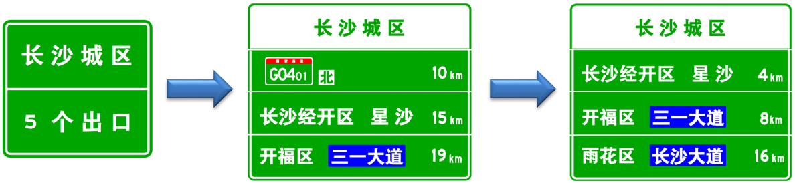

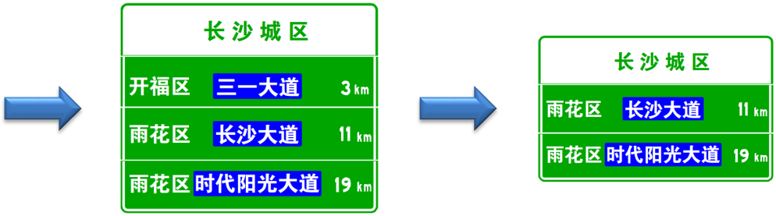

1. 城区连续出口标志和城区出口组预告标志设置示例
   * 1. 收费广场交通标志
        1. 一般规定

收费广场交通标志应避免过量设置，且应避免遮挡。

收费广场交通标志和标线应配合设置，示例参见附录H。

* + - 1. 收费广场交通标志的设置
         1. 入口拒超标志

与互通匝道相交的地方道路上应设置入口拒超标志，如图55。

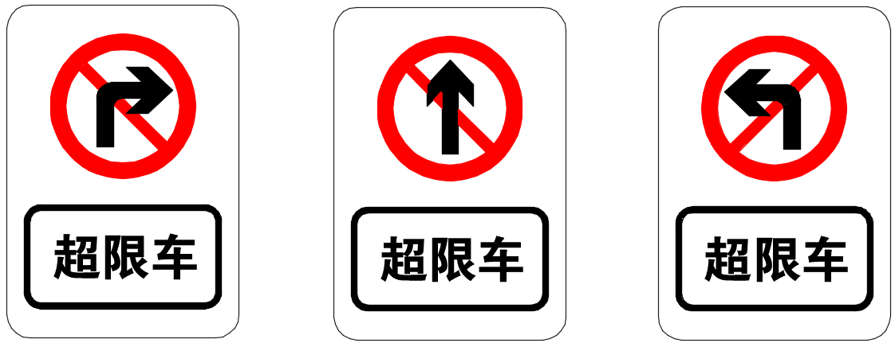

1. 入口拒超标志设置示例
   * + - 1. 组合禁令标志

在收费站入口前靠近平交口的位置应设置组合禁令标志。

* + - * 1. 分时段禁止危险品车和长途客车驶入标志

在收费站入口前靠近组合禁令标志的位置应设置分时段禁止危险品车和长途客车驶入标志，如图56。

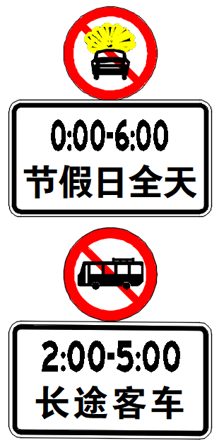

1. 分时段禁止危险品车和长途客车驶入标志设置示例
   * + - 1. 收费站标志

在收费站内、外广场前适当位置宜设置收费站标志，如图57。

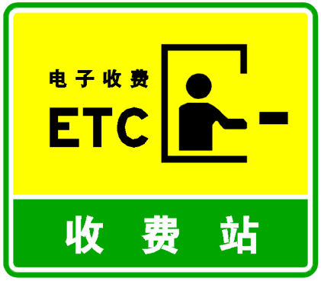

1. 收费站标志设置示例
   * + - 1. 入口超限检测标志

在收费站外广场前适当位置应设置入口超限检测标志，如图58。

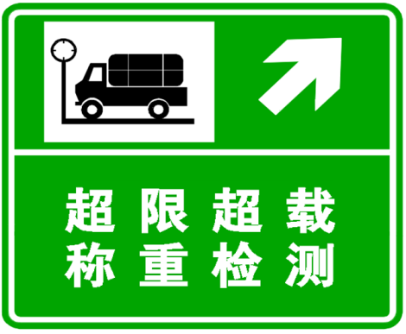

1. 入口超限检测标志设置示例
   * + - 1. 收费广场分车道标志

在收费站内、外广场前的适当位置应设置收费广场分车道标志标志，如图59。

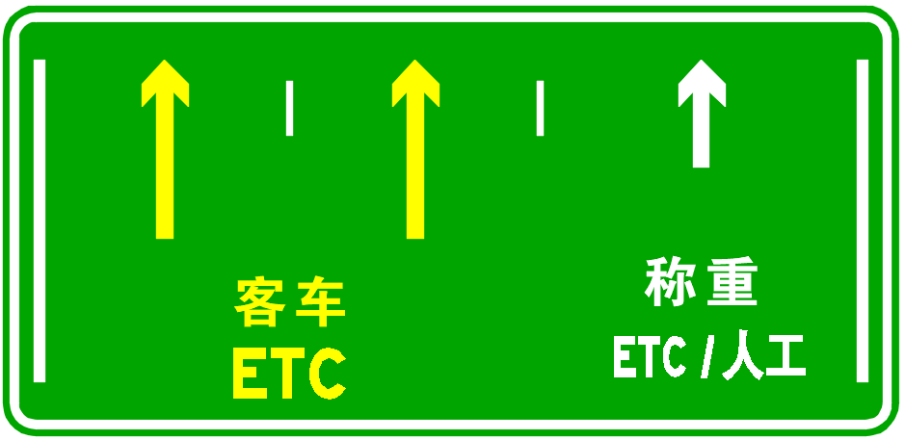

a)

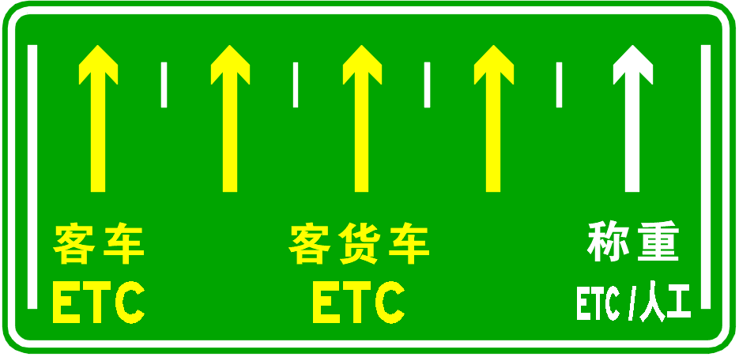

b)

1. 收费广场分车道标志设置示例
   * + - 1. 货车称重靠右标志

在收费站外广场前适当位置应设置货车称重靠右标志，如图60。



1. 货车称重靠右标志设置示例
   * + - 1. 出口超限复检标志

在收费站内广场前适当位置应设置出口超限复检标志，如图61。

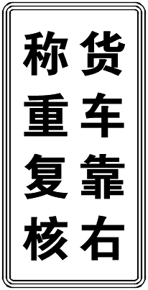

1. 出口超限复检标志设置示例
   * + - 1. 收费广场限速标志

在收费站内、外广场渐变段起点附近应设置限速标志，如图62。



1. 收费广场限速标志设置示例
   * + - 1. 广场内禁止车辆停放标志

在收费站内、外广场前的适当位置应设置广场内禁止车辆停放标志，如图63。

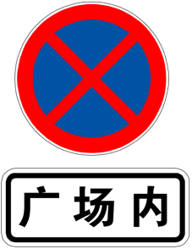

1. 广场内禁止车辆停放标志设置示例
   * + - 1. 车道功能告示标志

在入口及出口收费岛头位置应设置车道功能告示标志，如图64。

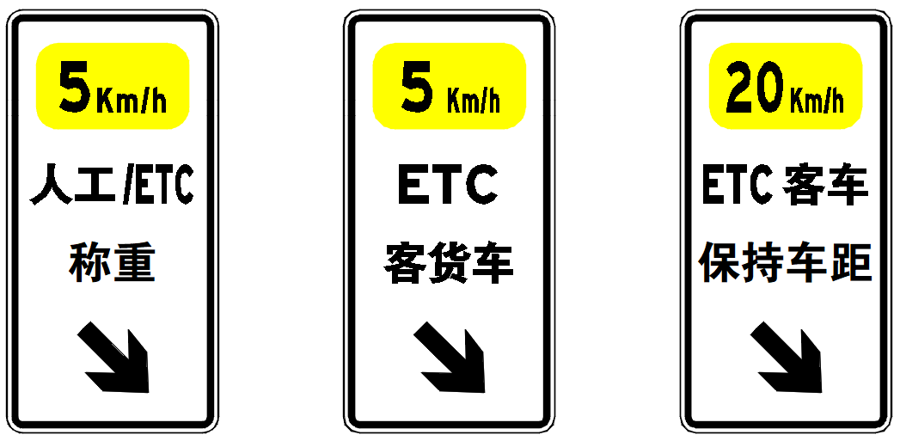

1. 车道功能告示标志设置示例
   * + - 1. 车道指示标志

在入口及出口车道正上方应设置车道指示标志，如图65。

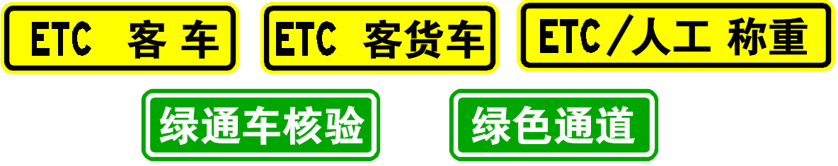

1. 车道指示标志设置示例
   * 1. 间距较近的连续互通路段指路标志
        1. 第一个互通的后基准点与第二个互通前基准点之间的距离L＜2000 m时，应按下列规定调整指路标志的设置标准：
2. 当1000 m≤L＜2000 m时，取消第二个互通的2km出口预告标志；
3. 当500 m≤L＜1000 m时，在第一个互通的前基准点出口方向标志处，并设第二个互通的出口预告标志，预告距离采用实际值；
4. 当L＜500 m时，在第一个互通500 m出口预告标志和前基准点出口方向标志处，并设第二个互通的出口预告标志，预告距离采用实际值；
5. 在距第一个互通的前基准点1.5 km处，设置指示前方多个出口的图形化标志，如图66。

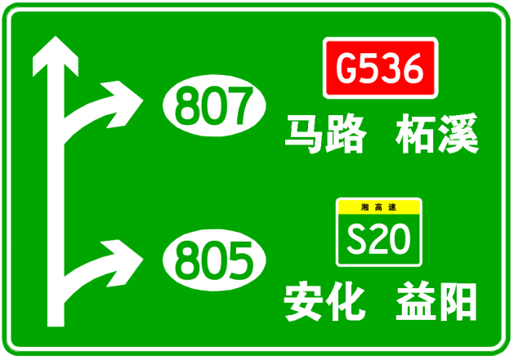

1. 多出口图形化标志示例

互通与服务区（停车区）之间的基准间距L＜2000 m时，可参考10.5.1的规定设置相关指路标志。

* + 1. 互通与服务区（停车区）合设路段指路标志

互通与服务区（停车区）合设且为同一出口时，互通出口预告标志、出口方向标志和出口标志中应包含服务区（停车区）的指引信息，如图67，示例参见附录G图G.5。同时，取消独立设置的服务区（停车区）预告标志。

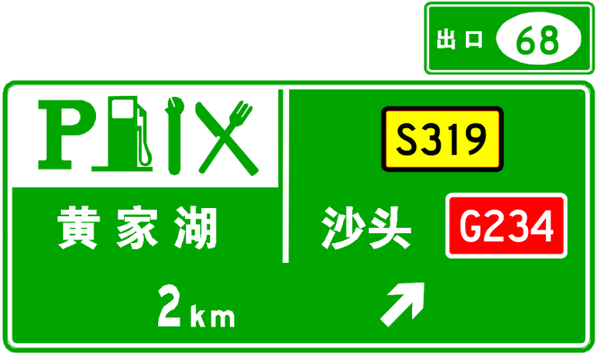 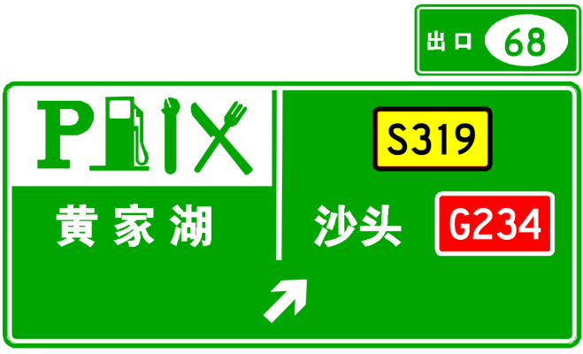

1. 互通与服务区合设且为同一出口时指路标志示例
   * 1. 互通与隧道间距较小路段相关标志

当隧道出口与互通前基准点之间的距离L＜2000 m时，应按下列规定加强对互通出口的指引，示例参见附录G图G.6：

1. 在隧道入口前约200 m处增设1块互通出口预告标志，预告距离采用实际值；
2. 在隧道入口前约600m处设置 “隧道接互通 出高速靠右”行车安全提醒标志，如图68；
3. 距互通出口前基准点300 m、200 m、100 m处，分别设置互通出口提示标志。



1. 位于隧道入口前的行车安全提醒标志示例

当隧道出口与互通前基准点之间的距离L＜500 m时，应按下列规定加强对互通出口的指引，示例参见附录G图G.7：

1. 在隧道入口前约200 m处设置分别指向每个车道的地点、方向标志，最外侧车道指示前方出口信息；
2. 在隧道入口前约600 m处设置 “隧道接互通 出高速靠右” 行车安全提醒标志；
3. 距互通出口前基准点300 m、200 m、100 m处，分别设置互通出口提示标志。
   * 1. 服务区（停车区）与隧道间距较小路段相关标志

服务区（停车区）与隧道间距较小路段相关标志设置应符合本文件10.7的要求。

* + 1. 单喇叭枢纽互通路段交通标志
       1. 单喇叭枢纽互通主线分岔方向的出口指引标志设置应符合以下规定：

1. 出口预告及出口方向标志采用路上方标志形式，分别指引每个车道的出口方向；
2. 在互通出口三角地带导流标线的端部，设置出口方向标志。
   * + 1. 单喇叭枢纽互通主线分岔方向其他相关标志的设置应符合以下规定：
3. 互通出口前路段设置逐级限速标志，相互之间限速值之差不应大于20 km/h，采取中分带和路侧对称设置的方式，限速区最小长度宜满足GB5768.5的要求。
4. 在主线进入单喇叭枢纽环形匝道前的适当位置，设置匝道弯路行车安全提醒标志。

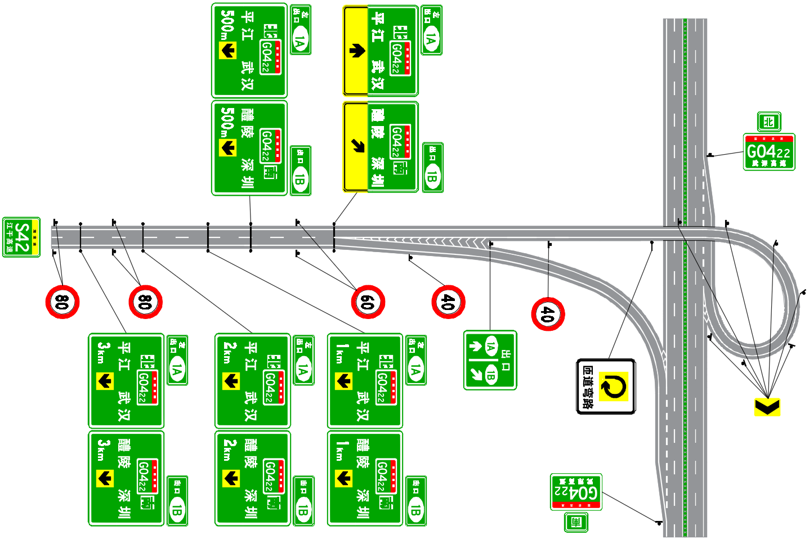

1. 单喇叭枢纽互通路段交通标志的设置示例
   * 1. 同向分离路段指路标志
        1. 路段中无出口的同向分离路段，在分离点前2 km、1 km、500 m和0 m处，应分别设置分车道指引的2 km、1 km、500 m、0 m同向分离预告标志，如图70a) ～70b)。

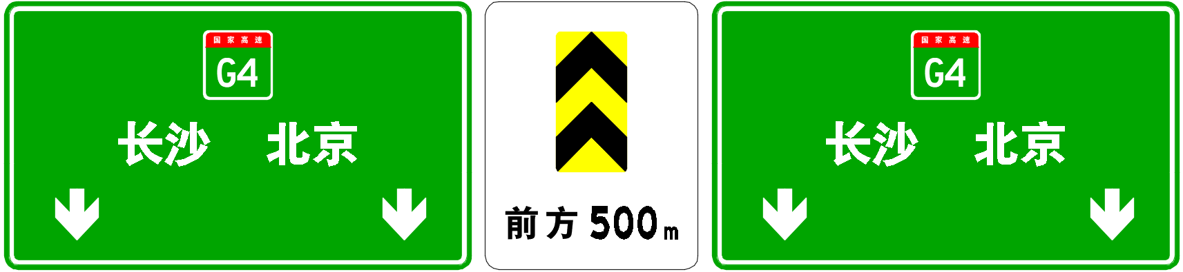

a)

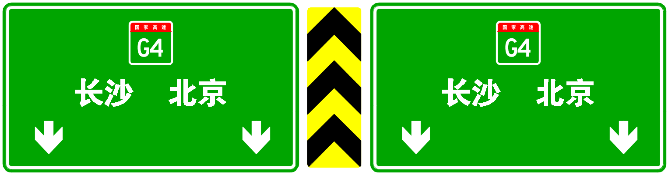

b)

1. 路段中无出口的同向分离预告标志示例
   * + 1. 路段中有出口的同向分离路段，在分离点前2 km、1 km、500 m和0 m处，应分别设置2 km、1 km、500 m、0 m同向分离预告标志，如图71a) ～71b)，示例参见附录G图G.8。

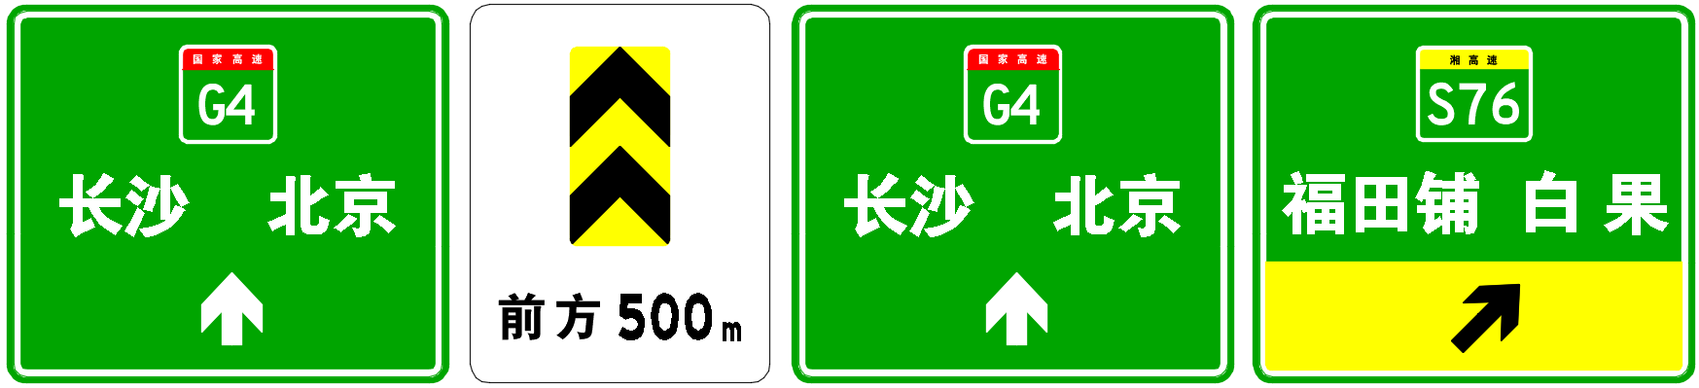

a)

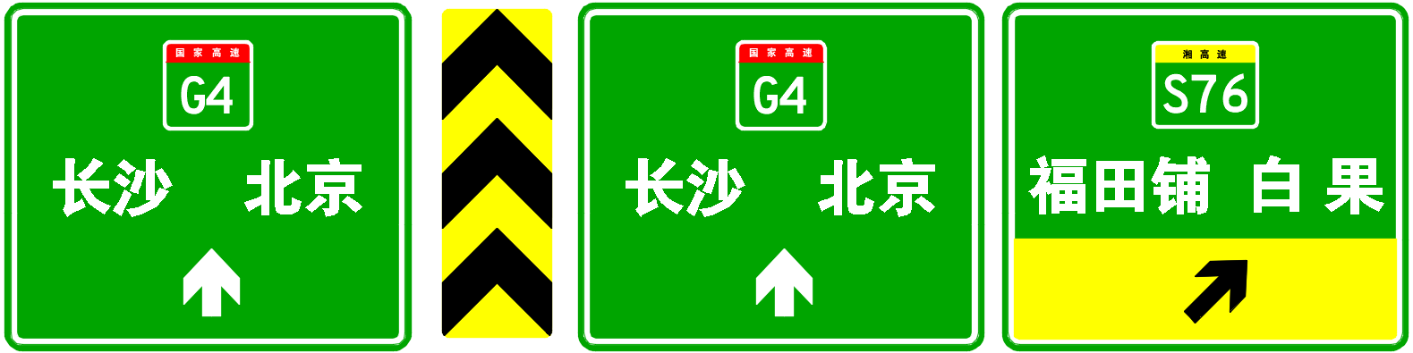

b)

1. 路段中有出口的同向分离路段指路标志示例
   * + 1. 同向分离预告标志宜配合设置同向分离路段行车安全提醒标志，如图72。

 

1. 同向分离路段行车安全提醒标志示例
   * 1. 连续下坡路段交通标志
        1. 长度≧3 km且平均纵坡度≧2%的连续下坡路段，应设置连续下坡行车安全提醒标志。
        2. 在连续下坡路段的坡段前、坡段中和坡段底部应按以下要求分别设置行车安全提醒标志：
2. 在坡顶位置前约100 m处应设置第一块行车安全提醒标志，告知驾驶人前方即将进入连续下坡路段，如图73a）；
3. 在坡顶位置附近应设置第二块行车安全提醒标志，告知连续下坡路段的长度信息，如图73b）；
4. 在坡段中的适当位置应设置行车安全提醒标志，告知剩余坡长信息，宜每间隔2 km～3 km设置1块，如图73c）。

 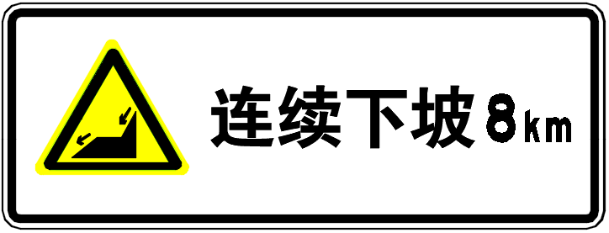

1. b）

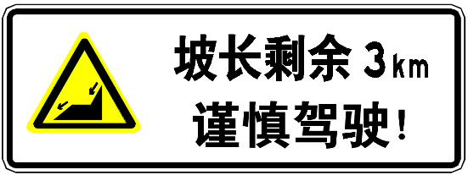

c）

1. 连续下坡路段行车安全提醒标志
   * 1. 涉铁路段交通标志
        1. 高速公路与铁路并行路段交通标志

公铁并行间距小于JT/T 1116规定的公铁并行间距中的一般值时，公路交通标志的设置符合下列规定：

1. 应在该路段前设置“前方公铁并行 严禁超速” 行车安全提醒标志,如图74a)；
2. 应在该路段起点设置“公铁并行 谨慎驾驶” 行车安全提醒标志,如图74b)；
3. 宜在该路段前设置禁止超车标志，并在该路段后设置解除禁止超车标志。

 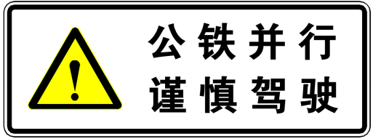

a) b)

1. 高速公路与铁路并行路段交通标志示例

公铁并行间距小于JT/T 1116规定的公铁并行间距中的最小值时，公路交通标志的设置符合下列规定：

1. 应在该路段前设置“前方公铁并行 严禁超速” 行车安全提醒标志；
2. 应在该路段起点设置“公铁并行 谨慎驾驶” 行车安全提醒标志；
3. 宜在该路段前设置禁止超车标志，并在该路段后设置解除禁止超车标志；
4. 当公路设计速度或运行速度大于100 km/h时，应在该段前设置限速标志，小客车限速为100  km/h，其它车限速为80 km/h,并在该路段后设置限速标志恢复原限速。
   * + 1. 高速公路上跨铁路路段交通标志

高速公路上跨铁路路段交通标志的设置符合下列规定：

1. 宜在跨线桥前设置“前方跨越铁路 谨慎驾驶”行车安全提醒标志，如图75；
2. 应在跨线桥路段前设置禁止超车标志，并在该路段后设置解除禁止超车标志。
3. 跨线桥路段适当位置应设置“禁止停车”标志。
4. 上跨铁路电气化区段的公路跨线桥防落网应设置“高压危险”警示标志。

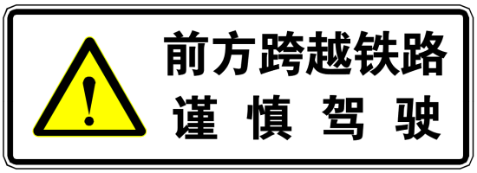

1. 公路上跨铁路路段交通标志示例
   * 1. 雾区路段交通标志
        1. 在进入雾区路段前的适当位置应设置“多雾路段 谨慎驾驶”行车安全提醒标志，在雾区路段范围内每间隔2 km应重复设置1块“多雾路段 谨慎驾驶”行车安全提醒标志,如图76。
        2. 在进入雾区路段前的适当位置宜设置救援电话标志。

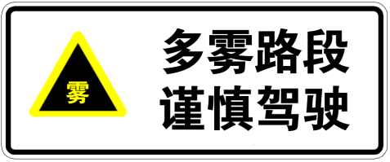

1. 雾区路段行车安全提醒标志示例
   * + 1. 雾区路段的禁令、警告、指路和行车安全提醒标志，宜采用内部照明标志。
     1. 亚洲公路网路线识别标志
        1. 国际车辆可直接通行的亚洲公路网路线上应设置亚洲公路编号标志。
        2. 亚洲公路编号标志由字母“AH”和亚洲公路路线编号组成，其中亚洲公路路线编号应符合《亚洲公路网政府间协定》的规定。
        3. 亚洲公路编号标志的形状为矩形，颜色为绿底、白字、白边框、绿色衬边。
        4. 亚洲公路编号标志的设置应符合以下要求：
2. 亚洲公路路线的起点和终点应设置亚洲公路编号标志；
3. 亚洲公路互通式立体交叉后基准点后约100 m的位置应设置亚洲公路编号标志。当互通式立体交叉间距大于30 km时，可增加设置密度。

亚洲公路编号标志采取与高速公路命名编号标志合并设置的方式，如图77。

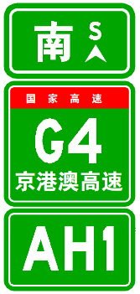

1. 亚洲公路编号标志设置示例
2. （资料性）  
    湖南省规划高速公路编号图（2013年～2030年）

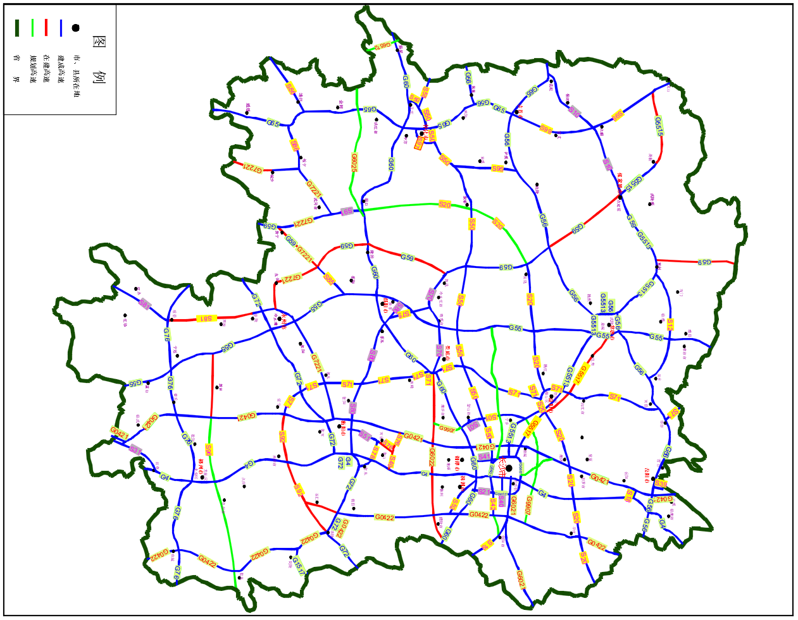

1. （资料性）  
   湖南省高速公路控制性信息选取表
   1. 湖南省高速公路横线控制性信息

| 编号 | 路线名称 | 里程  km | 主要控制信息 | 备注 |
| --- | --- | --- | --- | --- |
| 横1 | 杭州至瑞丽国家高速公路（湖南段）  G56 | 543 | 远程控制性信息：杭州、昆明 | 国家高速公路 |
| 省内中间控制性信息：  1）公路编号：G4、G0421、G5513、G65  2）重要地区：岳阳、常德、吉首 |
| 省外中间控制性信息：咸宁、铜仁 |
| 省内主要地区：华容、南县、安乡、桃源、沅陵、泸溪、凤凰 |
| 横2 | 平江至洞口高速公路  S20 | 319 | S20（平江－安化段）远程控制性信息：  1）公路编号：G59  2）重要地区：益阳  3）主要地区：安化、平江 | 省级高速公路 |
| S20（平江－安化段）中间控制性信息：  1）公路编号：G55、S71、G0421、G4、G0422。2）主要地区：汨罗、湘阴、桃江 |
| S20（安化－洞口段） | 省级高速公路  （规划） |
| 横3 | 浏阳大围山（湘赣界）至花垣（湘渝界）高速公路 | 643 | 杭州至长沙高速公路G6021  远程控制性信息：长沙、南昌 | 国家高速公路 |
| G6021省内中间控制性信息：  G0422、浏阳 |
| 长沙至张家界高速公路G5513  远程控制性信息：  1）公路编号：G0401  2）重要地区：长沙、张家界 | 国家高速公路 |
| 横3 | 浏阳大围山（湘赣界）至花垣（湘渝界）高速公路 | 643 | G5513中间控制性信息：  1）公路编号：G0421、S01、S71、G55、G56。 2）重要地区：益阳、常德 | 国家高速公路 |
| G5513省内主要地区：宁乡、汉寿、慈利 |
| 张家界至花垣高速公路S10  远程控制性信息：张家界、G65 | 省级高速公路 |
| S10中间控制性信息：  1）公路编号：S99  2）主要地区：保靖、永顺、花垣 |
| 横4 | 上海至昆明国家高速公路（湖南段）  G60 | 540 | 远程控制性信息：南昌、长沙、贵阳 | 国家高速公路 |
| 省内中间控制性信息：  1）公路编号：G0422、S21、G4、S41、G0421、S01、S71、S70、S80、G55、G59、S91、G65  2）重要地区：株洲、湘潭、娄底、邵阳、怀化 |
| 省外中间控制性信息：宜春 |
| 省内主要地区：醴陵、湘乡、双峰、邵东、隆回、洞口、中方、芷江、新晃 |
| 横5 | 浏阳洪口界（湘赣界）至芷江高速公路 | 536 | 浏阳至洪口界（湘赣界）高速公路S19  远程控制性信息：萍乡、G6021 | 省级高速公路 |
| 长沙至芷江高速公路S50  远程控制性信息：  1）公路编号：G0401、G65  2）重要地区：长沙、怀化 | 省级高速公路 |
| S50省内中间控制性信息：  1）公路编号：G0421、S01、S71、G55  2）重要地区：韶山、娄底 |
| S50省内主要地区：新化、溆浦 |
| 横6 | 泉州至南宁国家高速公路（湖南段）  G72 | 332 | 远程控制性信息：吉安、桂林 | 国家高速公路 |
| 省内中间控制性信息：  1）公路编号：G0422、G4、G0421、S71、G55  2）重要地区：衡阳、永州 |
| 省内主要地区：茶陵、攸县、安仁、衡东、衡南、祁阳 |
| 横7 | 厦门至成都国家高速公路（湖南段）  G76 | 308 | 远程控制性信息：厦门、贵阳 | 国家高速公路 |
| 省内中间控制性信息：  1）公路编号：G0422、G4、G0421、G55、S81  2）重要地区：郴州 |
| 省外中间控制性信息：赣州、桂林 |
| 省内主要地区：汝城、桂阳、嘉禾、宁远、道县 |
| 其他高速公路 | 安乡至慈利高速公路  S12 | 121 | 远程控制性信息：G56、G5513 | 省级高速公路 |
| 省内中间控制性信息：  1）公路编号： G55  2）主要地区：安乡、慈利 |
| 新开高速公路  S18 | 3 | 远程控制性信息： G4、G0421 | 省级高速公路 |
| 宜章至凤头岭（湘粤界）高速公路  S31 | 49 | 远程控制性信息：G4、G0421 | 省级高速公路 |
| 中间控制性信息：宜章 |
| 长沙机场高速  S40 | 18 | 远程控制性信息：G4、黄花机场 | 省级高速公路 |
| 江背至干杉高速公路  S42 | 21 | 远程控制性信息：长沙、G0422 | 省级高速公路 |
| 中间控制性信息：干杉 |
| 南岳支线高速公路  S49 | 14 | 远程控制性信息： S76、南岳 | 省级高速公路 |
| 其他高速公路 | 醴陵至易家湾高速公路  S52 | 21 | 远程控制性信息：萍乡、株洲 | 省级高速公路 |
| 中间控制性信息：醴陵 |
| 芷江至铜仁高速公路高速公路  S58 | 36 | 远程控制性信息：S50、铜仁 | 省级高速公路 |
| 娄底至怀化高速公路  S70 | 107 | 远程控制性信息：  1）公路编号：G60、G6022、G59  2）重要地区：娄底 | 省级高速公路 |
| 中间控制性信息：G55、涟源、冷水江、新化 |
| 衡山至白果高速公路  S76 | 32 | 远程控制性信息：G0421、G4 | 省级高速公路 |
| 南岳高速公路东延线S78 | 27 | 远程控制性信息：S1、G72 | 省级高速公路 |
| 中间控制性信息：G4、衡东 |
| 衡阳至邵阳高速公路  S80 | 156 | 远程控制性信息：  1）公路编号：G4、G72、G55  2）重要地区：衡阳、邵阳 | 省级高速公路 |
| 省内中间控制性信息：  1）公路编号：S51、G0421、S71、G60、S75  2）主要地区：衡阳县、邵东、新邵 |
| 绥宁至靖州高速公路  S86 | 135 | 远程控制性信息：G7221、黎平 | 省级高速公路 |
| 中间控制性信息：绥宁、靖州、G65 |
| 茶陵至常宁高速公路  S92 | 113 | 远程控制性信息：  1）公路编号：G72、G0421、S71  2）主要地区：茶陵、常宁 | 省级高速公路 |
| S92中间控制性信息：G4 |
| 其他高速公路 | 桂东至新田高速公路  S96 | 237 | 远程控制性信息：  1）公路编号：G55  2）主要地区：桂东、新田 | 省级高速公路 |
| 省内中间控制性信息：  1）公路编号： G0422、G4、G0421  2）主要地区：资兴 |
| 莆田至炎陵高速公路  G1517 | 30 | 远程控制性信息：G0422、井冈山 | 国家高速公路 |
| 省内中间控制性信息：炎陵 |
| 张家界至南充高速公路  G5515 | 159 | 远程控制性信息：G0422、井冈山 | 国家高速公路 |
| 省内中间控制性信息：炎陵 |
| 长沙至常德北线高速公路  G5517 | 142 | 远程控制性信息：  1）公路编号：G0421、G55  2）重要地区：长沙、益阳、常德 | 国家高速公路 |
| 省内中间控制性信息：S71、汉寿 |
| 醴陵（湘赣界）至娄底南线高速公路  G6022 | 155 | 远程控制性信息：  1）公路编号：G60、S70、S71  2）主要地区：醴陵、娄底 | 国家高速公路 |
| 中间控制性信息：  1）公路编号： G0422、G4、G0422  2）主要地区：湘乡 |
| 洞口至天柱（湘黔界）高速公路  G6025 | 121 | 远程控制性信息：G60、G65 | 国家高速公路  (规划) |
| 其他高速公路 | 衡阳至南宁高速公路  G7221 | 399 | 远程控制性信息：衡阳、南宁 | 国家高速公路 |
| 省内中间控制性信息：   1. 公路编号：G0421、S71、G55、S85、G59、S91、S86 2. 主要地区：永州、城步 |
| 省外中间控制性信息：河池 |
| 省内主要地区：祁东、祁阳、东安、新宁、武冈 |
| 浏阳沙市至宁乡高速公路（长沙北横高速）  G9907 | 92 | 远程控制性信息：G0422、G5513、S01 | 国家高速公路  (规划) |
| 浏阳至江背高速公路 | 27 | 远程控制性信息：长沙、浏阳 | 省级高速公路  (规划) |
| 长沙至吉首高速公路（长沙至安化段） | 123 | 远程控制性信息：长沙、G55 | 省级高速公路  (规划) |
| 中间控制性信息：G0401、G0421、S01、S71 |

* 1. 湖南省高速公路纵线控制性信息

| 编号 | 路线名称 | 里程  km | 主要控制点 | 备注 |
| --- | --- | --- | --- | --- |
| 纵1 | 武汉至深圳国家高速公路（湖南段）  G0422 | 480 | 远程控制性信息：武汉、深圳 | 国家高速公路 |
| 省内中间控制性信息：  1）公路编号：G6021、G60、G72、G76 |
| 省外中间控制性信息：通城、仁化 |
| 省内主要地区：平江、浏阳、醴陵、攸县、茶陵、炎陵、汝城 |
| 纵2 | 北京至港澳国家高速公路（湖南段）  G4 | 532 | 远程控制性信息：武汉、长沙、广州 | 国家高速公路 |
| 省内中间控制性信息：  1）公路编号：G56、G0401、G6021、S40、G60、S78、G72、G76、S31  2）重要地区：岳阳、湘潭、株洲、衡阳、郴州 |
| 省外中间控制性信息：咸宁、韶关 |
| 省内主要地区：临湘、岳阳县、汨罗、平江、湘潭县、株洲县、衡山县、衡东、耒阳、永兴、资兴、宜章 |
| 纵3 | 许昌至广州国家高速公路（湖南段）  G0421 | 535 | 远程控制性信息：许昌、长沙、广州 | 国家高速公路 |
| 省内中间控制性信息：  1）公路编号：G56、G5513、S50、G60、S80、G72、G76、S31  2）重要地区：岳阳、湘潭、衡阳 |
| 省外中间控制性信息：随州、连州 |
| 省内主要地区：岳阳县、汨罗、湘阴、湘潭县、衡南、常宁、新田、桂兴市（原桂阳县）、临武 |
| 纵4 | 华容（湘鄂界）至常宁高速公路  S71 | 420 | 远程控制性信息：  1）公路编号：G0421 2）主要地区：石首、常宁 | 省级高速公路 |
| 中间控制性信息：  1）公路编号：G56、G5513、S20、S50、S70、G60、S80、G72  2）重要地区：常德、益阳、娄底、衡阳 |
| 省内主要地区：华容、南县、沅江、双峰、祁东 |
| 纵5 | 二连浩特至广州国家高速公路（湖南段）  G55 | 594 | 远程控制性信息：太原、广州 | 国家高速公路 |
| 省内中间控制性信息：  1）公路编号：G56、G5513、S20、S50、S70、S75、S80、G60、G72、G76  2）重要地区：常德、娄底、邵阳、永州 |
| 省外中间控制性信息：荆州、连州 |
| 省内主要地区：澧县、津市、临澧、涟源、新邵、邵阳县、双牌、宁远、蓝山 |
| 纵6 | 呼和浩特至北海国家高速公路（湖南段）  G59 |  | 远程控制性信息：呼和浩特、北海 | 国家高速公路 |
| 省内中间控制性信息：   1. 公路编号：G5513、G56、S20、S50、G60、G7221 2. 重要地区：张家界、新宁 |
| 省外中间控制性信息：宜昌、桂林 |
| 省内主要地区：安化、新化、隆回 |
| 纵7 | 龙山（湘鄂界）至通道（湘桂界）高速公路 | 491 | 龙山至吉首高速公路S99  远程控制性信息：  1）公路编号：G65、G56  2）主要地区：龙山、吉首 | 省级高速公路 |
| S99中间控制性信息：  1）公路编号：S10  2）主要地区：永顺、古丈 |
| 包头至茂名高速公路G65  远程控制性信息：重庆、桂林 | 国家高速公路 |
| G65省内中间控制性信息：  1）公路编号：G56、S50、G60  2）重要地区：怀化  2）主要地区：吉首 |
| 省内主要地区：花垣、凤凰、麻阳、洪江、会同、靖州、通道 |
| 其他高速公路 | 铜仁至天柱（湖南段）高速公路  G6512 | 33 | 远程控制性信息：铜仁、天柱 | 国家高速公路  (规划) |
| 省内中间控制性信息：G60 |
| 韶山高速南延线  G9907 | 26 | 远程控制性信息：G6022、G60、S01、韶山 | 国家高速公路  (规划) |
| 宁乡至韶山高速公路  S01 | 13 | 远程控制性信息：S50、G60 | 省级高速公路 |
| 省内中间控制性信息：韶山 |
| 长沙至株洲高速公路  S21 | 41 | 远程控制性信息：G0401、G60 | 省级高速公路 |
| 城陵矶高速公路  S39 | 7 | 远程控制性信息：G56 | 省级高速公路 |
| 长沙至湘潭西线高速公路  S41 | 27 | 远程控制性信息：G0401、G60 | 省级高速公路 |
| 南岳高速公路  S51 | 37 | 远程控制性信息：S80、S78 | 省级高速公路 |
| 永州至贺州高速公路  S81 | 50 | 远程控制性信息：永州、G76 | 省级高速公路 |
| 省内中间控制性信息：道县、江华、江永 |
| 白新高速公路  S85 | 31 | 远程控制性信息：G55、G59、G7221 | 省级高速公路 |
| 邵阳至坪上高速公路  S75 | 35 | 远程控制性信息：S80、S70、邵阳 | 省级高速公路 |
| 中间控制性信息：G55 |
| 沅陵至辰溪高速公路  S95 | 51 | 远程控制性信息：G56、S50、沅陵 | 省级高速公路 |
| 中间控制性信息：辰溪 |
| 许广高速茶亭互通至长沙绕城高速公路 | 23 | 远程控制性信息：G0421、长沙 | 省级高速公路  (规划) |
| 中间控制性信息：G0401 |

1. （资料性）  
   一般互通出口预告及出口方向标志设置示例

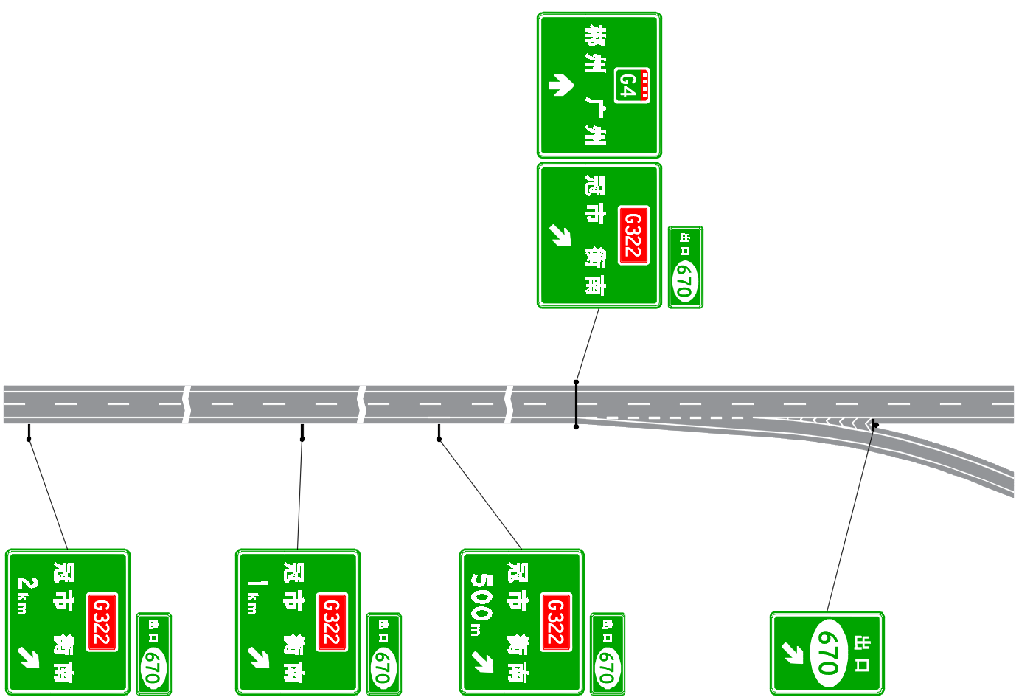

1. （资料性）  
   枢纽互通出口预告及出口方向标志设置示例（单出口枢纽）

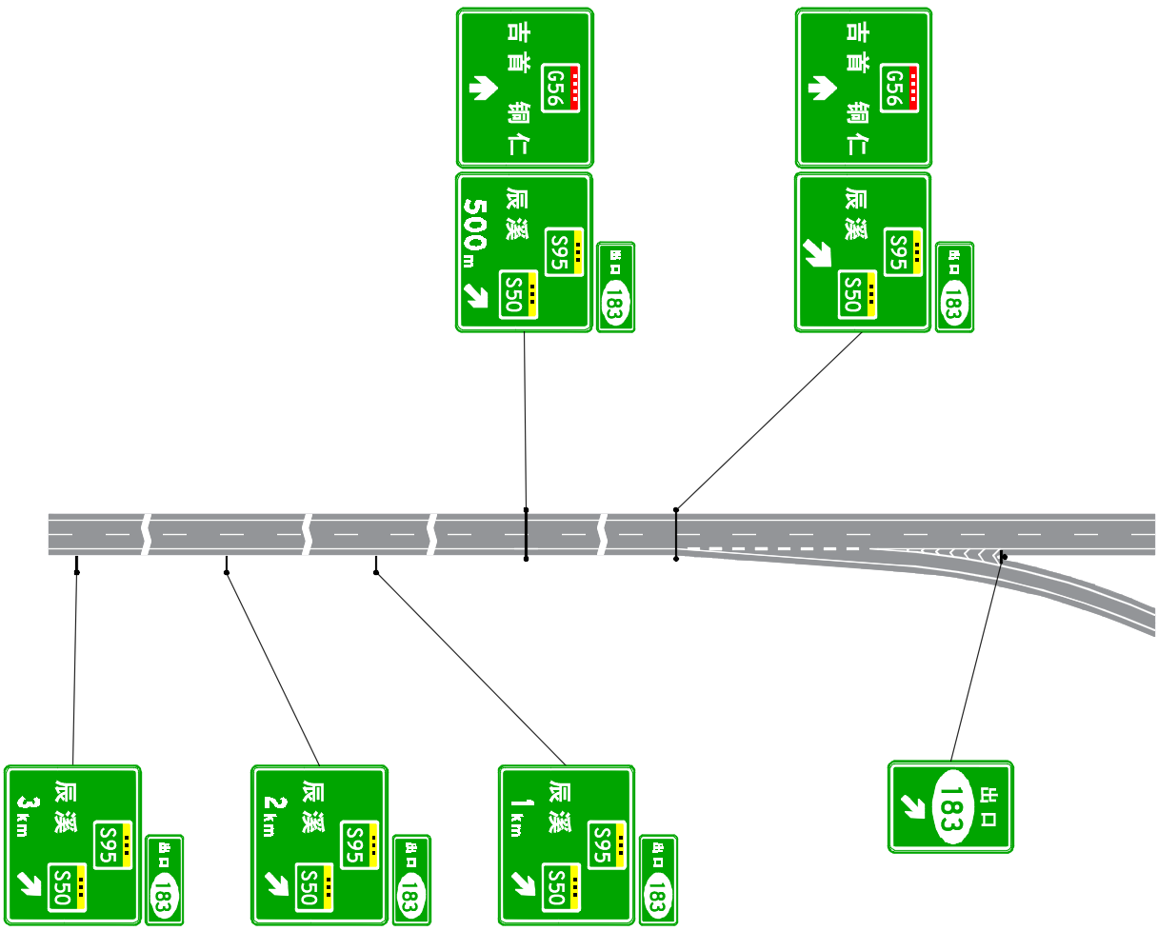

* 1. 单出口匝道一次分流枢纽互通出口预告及出口方向标志设置示例

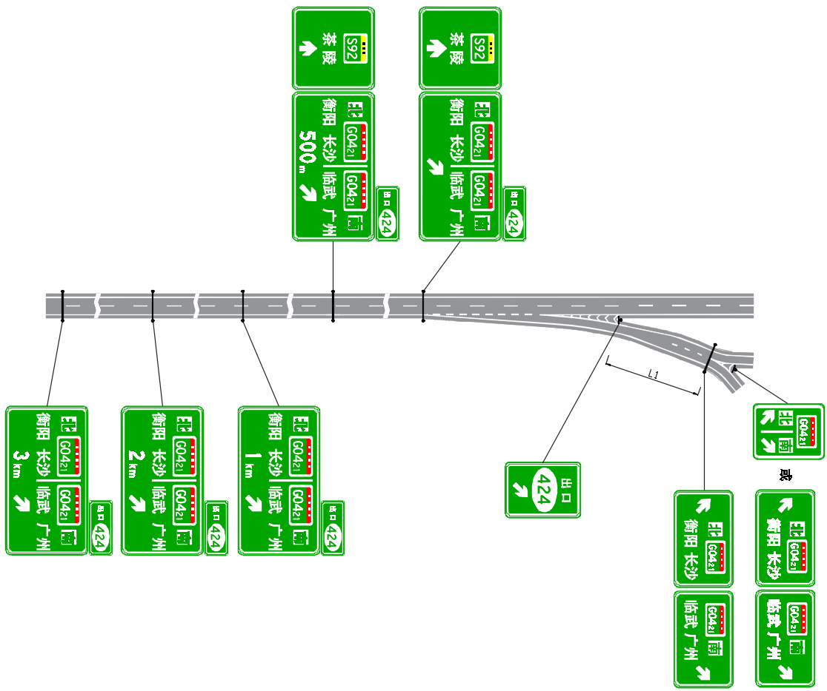

1. 匝道分流点距主线分流鼻L1≤110 m时：宜在匝道分流鼻内设置双悬标志。
2. 匝道分流点距主线分流鼻L1＞110 m时：可在匝道分流点设置悬空式地点、方向标志，并在分流鼻内设置出口标志。
   1. 单出口匝道二次分流枢纽互通出口预告及出口方向标志设置示例
3. （资料性）  
   枢纽互通出口预告及出口方向标志设置示例（双出口枢纽）

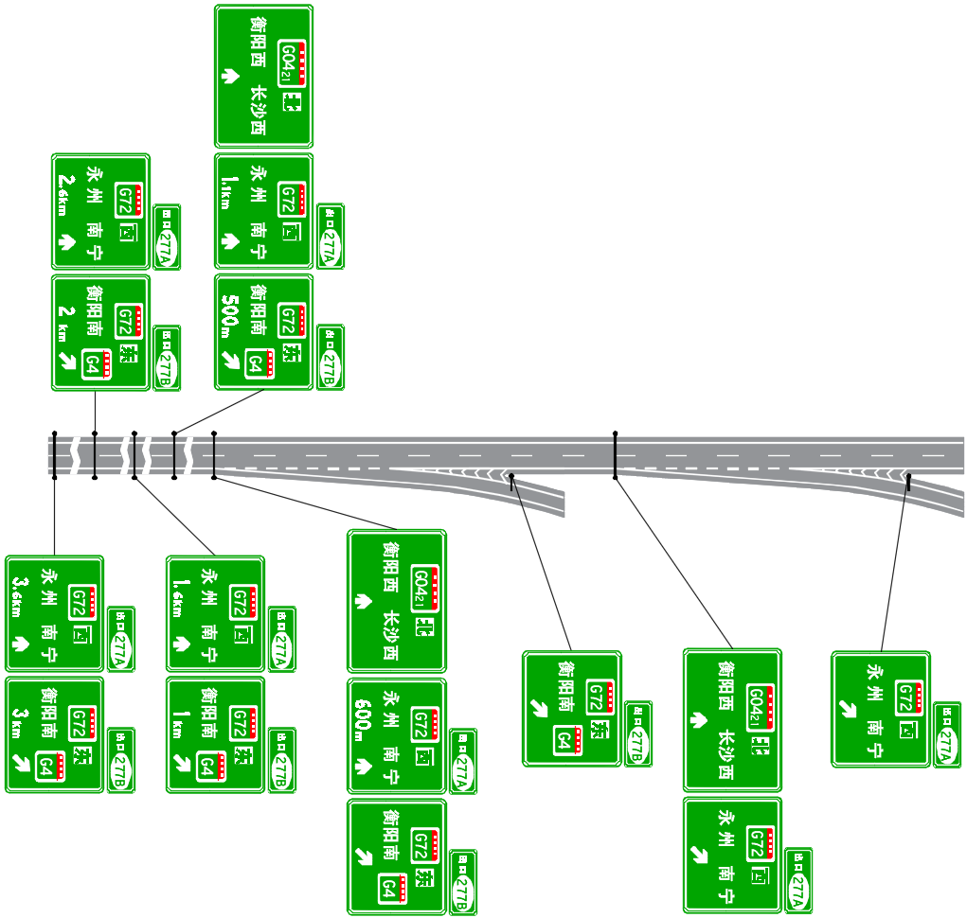

* 1. 双出口匝道枢纽互通出口预告及出口方向标志设置示例

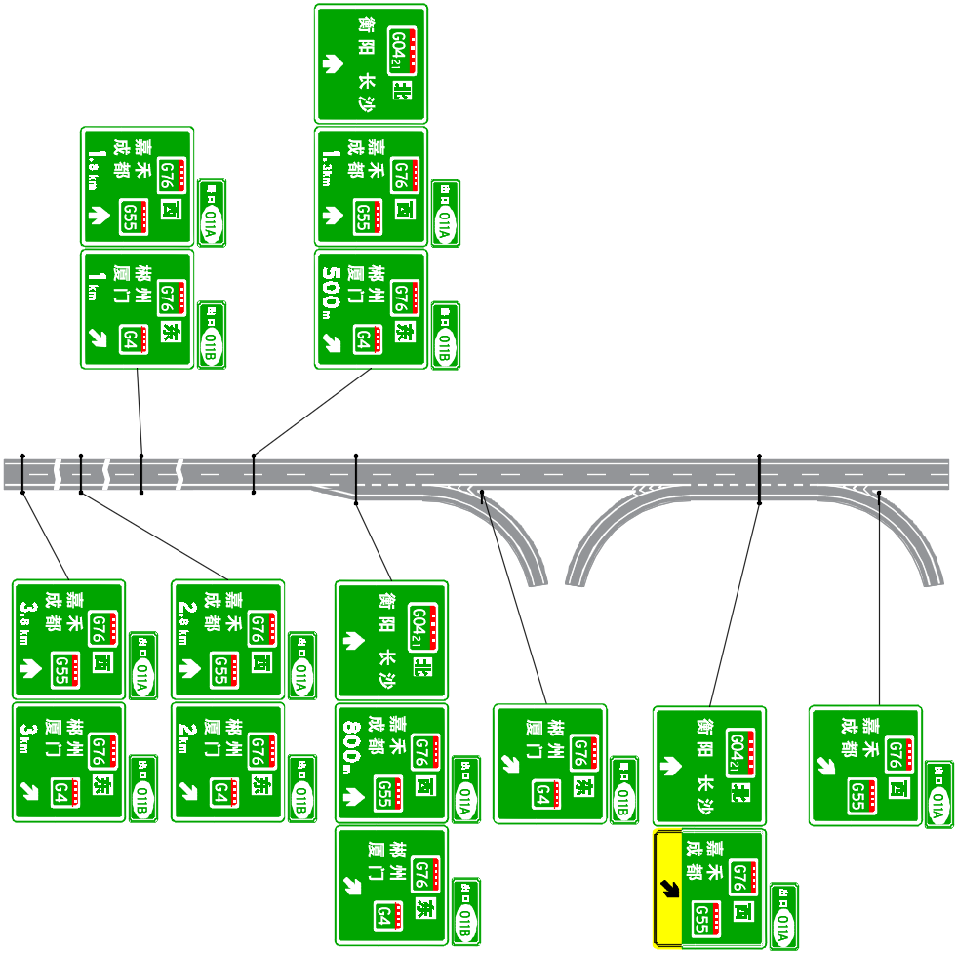

* 1. 双出口匝道枢纽互通出口预告及出口方向标志设置示例

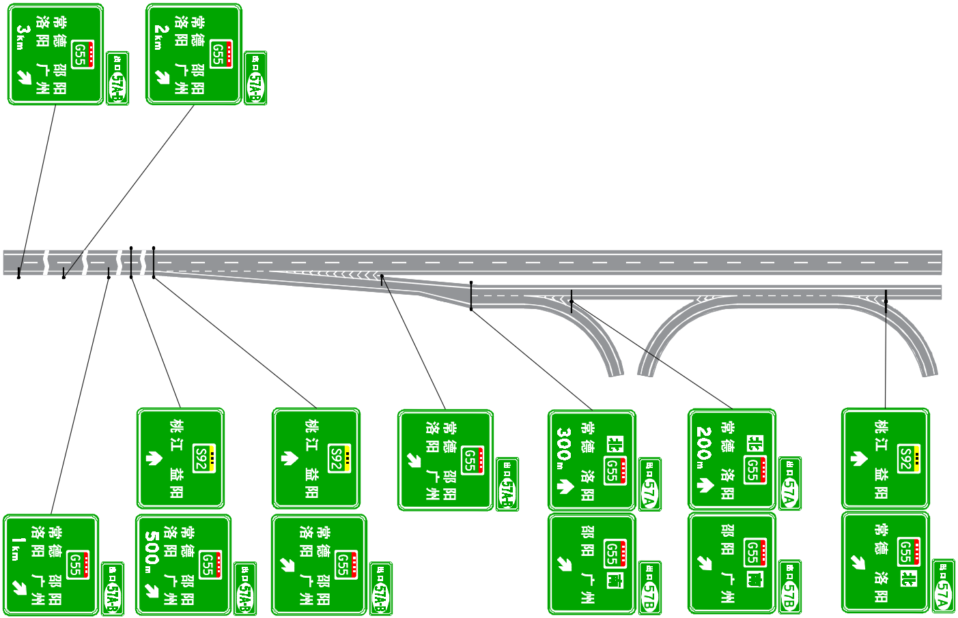

* 1. 设有集散车道的双出口匝道枢纽互通出口预告及出口方向标志设置示例

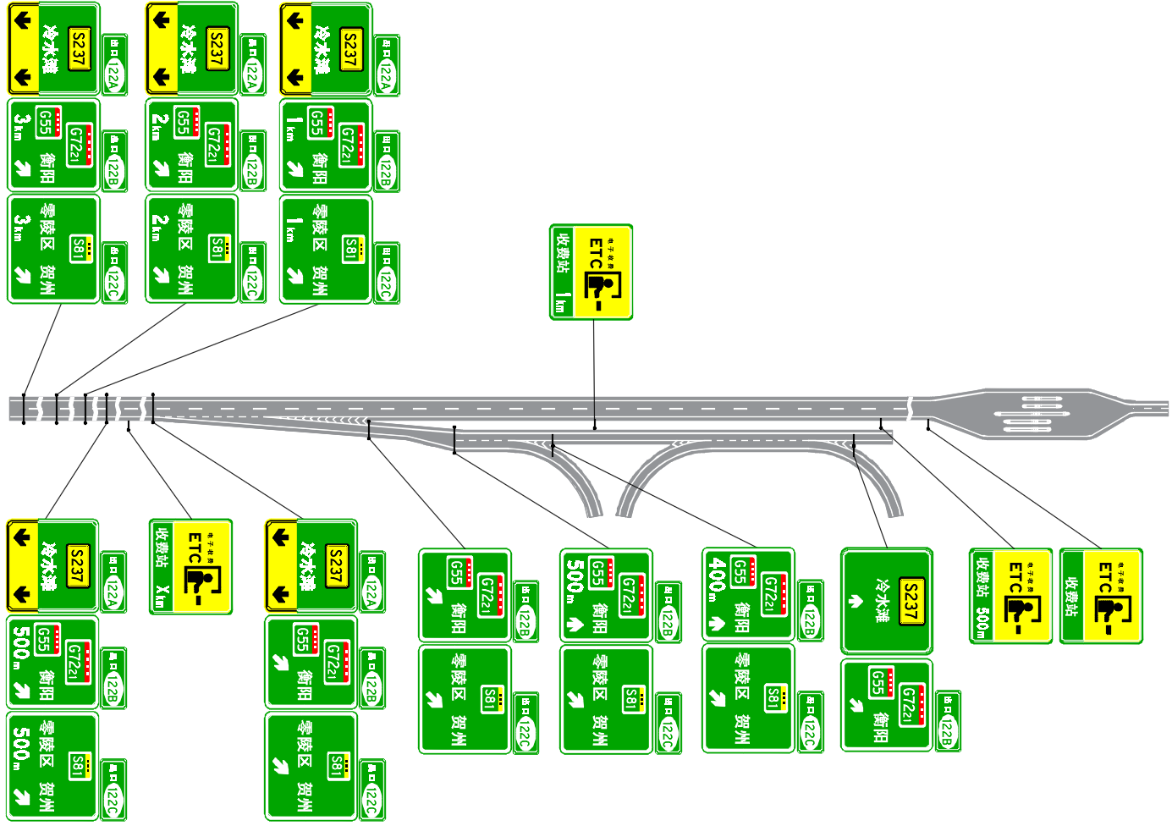

* 1. 带有收费站功能的双出口匝道枢纽互通出口预告及出口方向标志设置示例

1. （资料性）  
   枢纽互通出口预告及出口方向标志设置示例

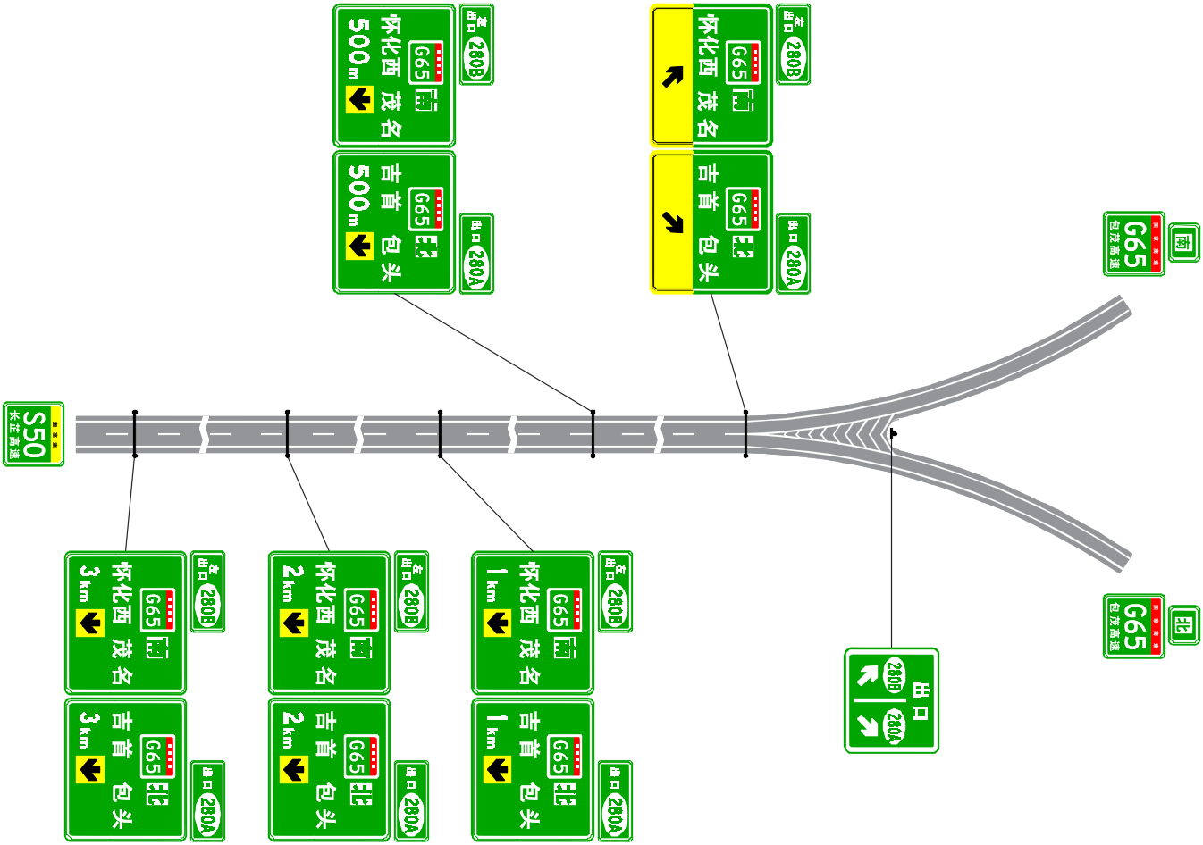

* 1. 枢纽互通出口预告及出口方向标志设置示例（Y型枢纽互通Ⅰ）

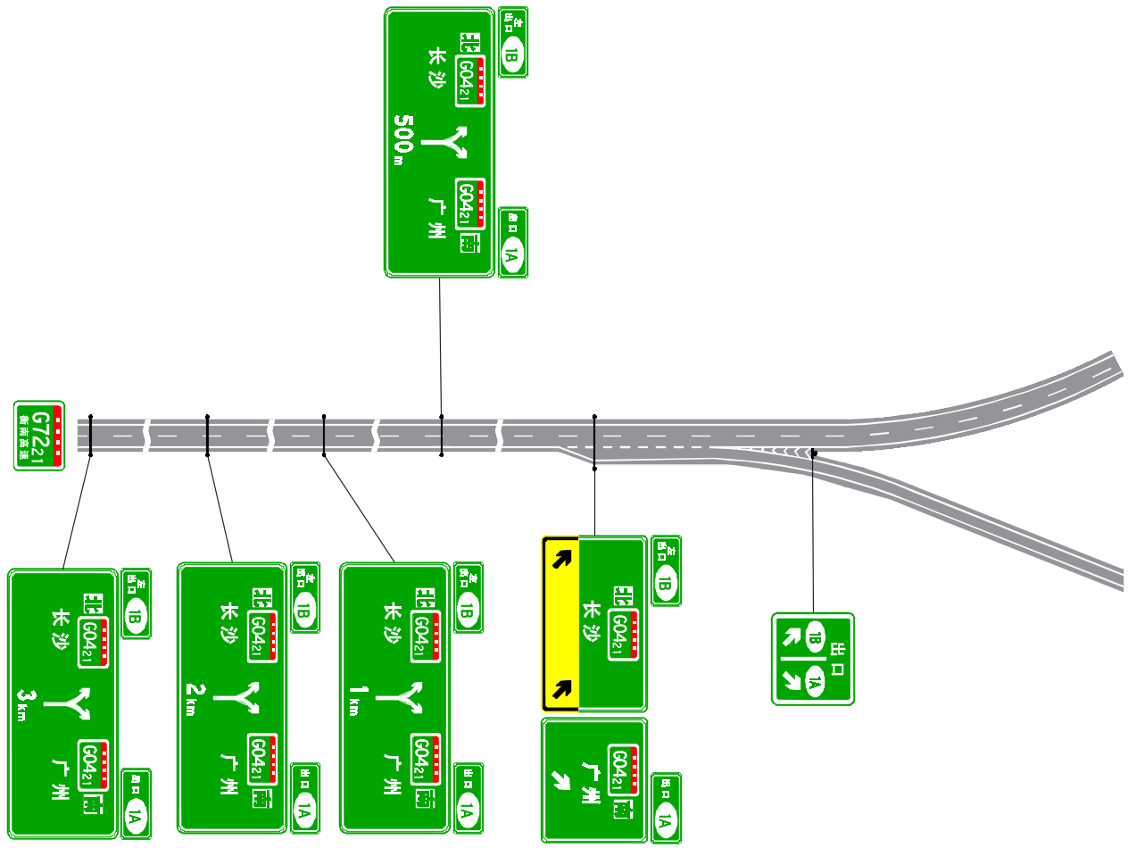

* 1. 枢纽互通出口预告及出口方向标志设置示例（Y型枢纽互通Ⅱ）

1. （资料性）  
   特殊路段交通标志设置示例

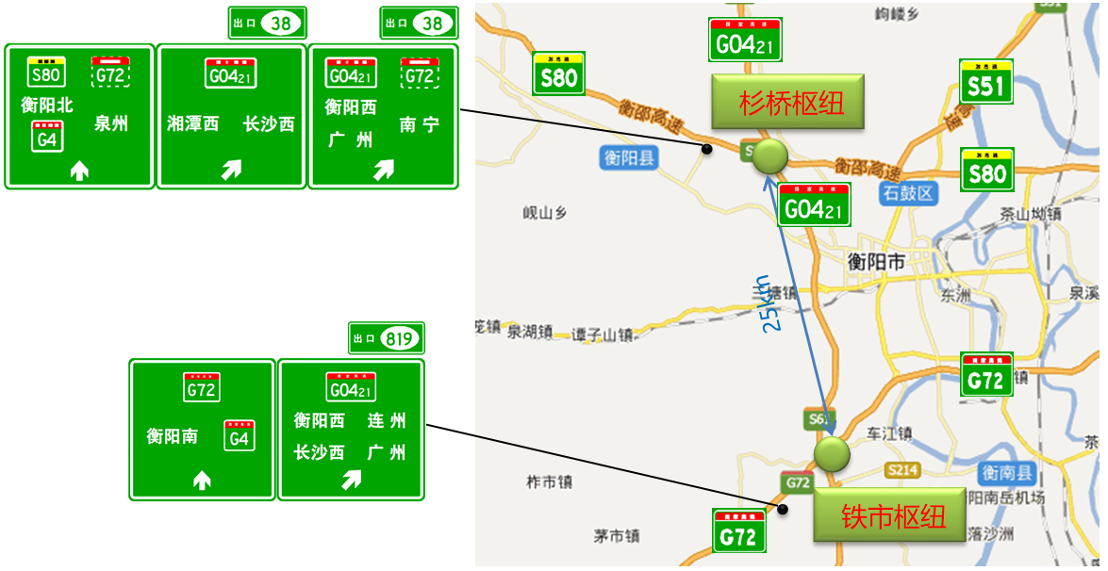

* 1. 密集路网区域枢纽互通出口预告及出口方向标志设置示例

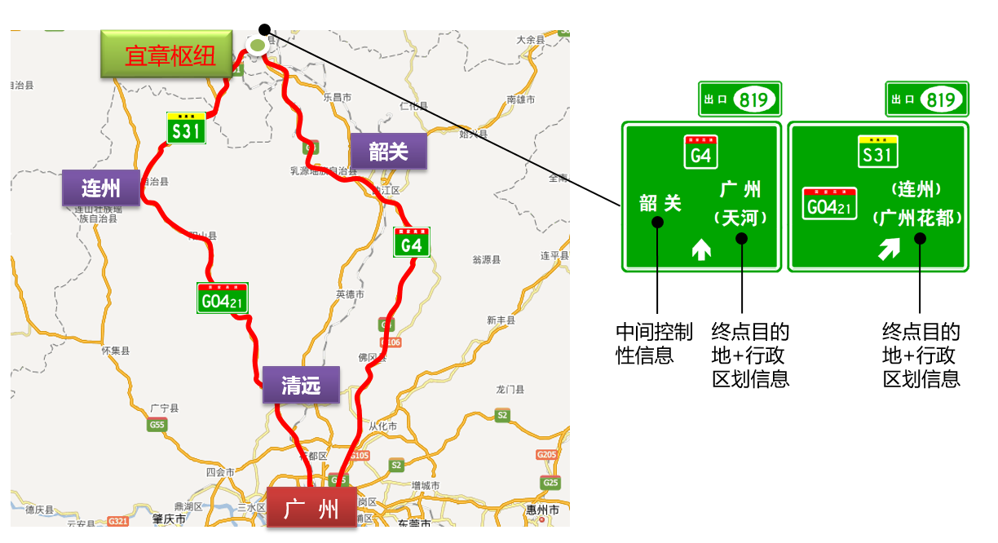

* 1. 高速公路多路径指路标志设置示例

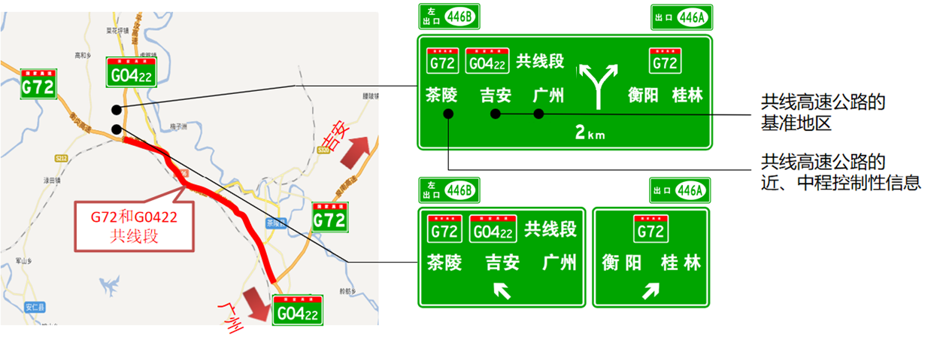

* 1. 共线段起点枢纽互通出口预告及出口方向标志示例

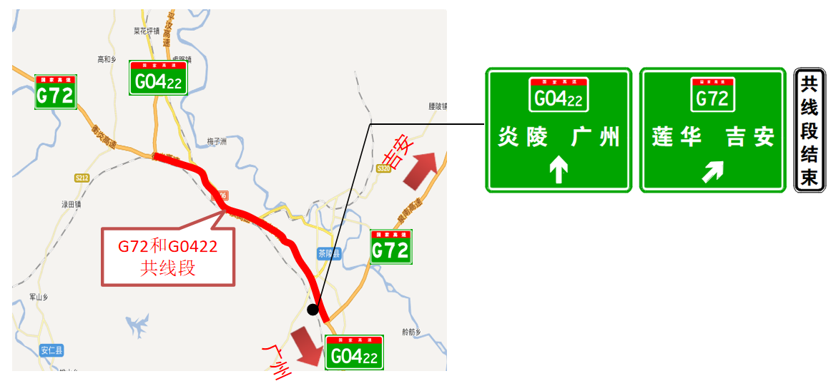

* 1. 共线段终点枢纽互通出口预告及出口方向标志示例

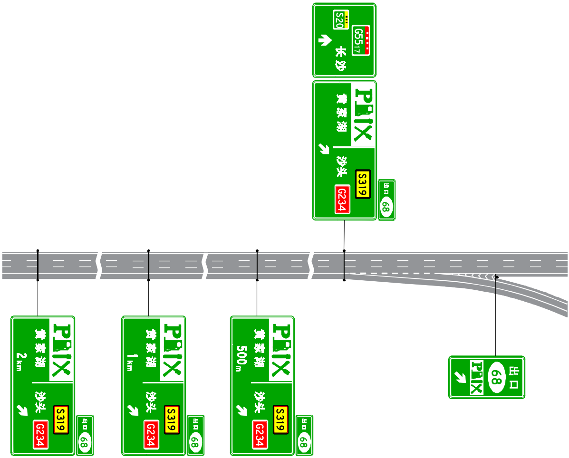

* 1. 互通与服务区合设且为同一出口时指路标志设置示例

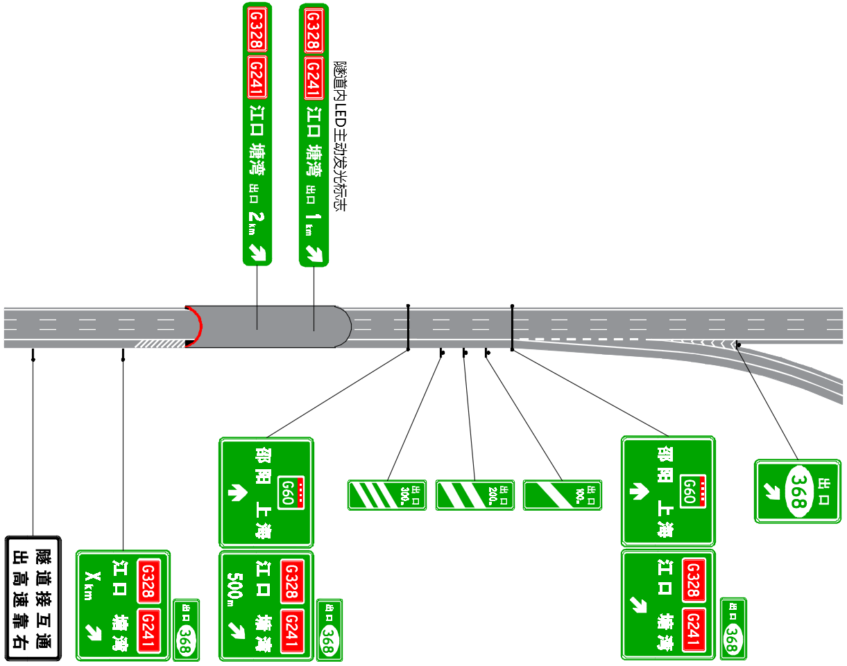

* 1. 隧道紧邻互通指路标志设置示例(隧道出口与互通前基准点之间的距离L＜2 km)

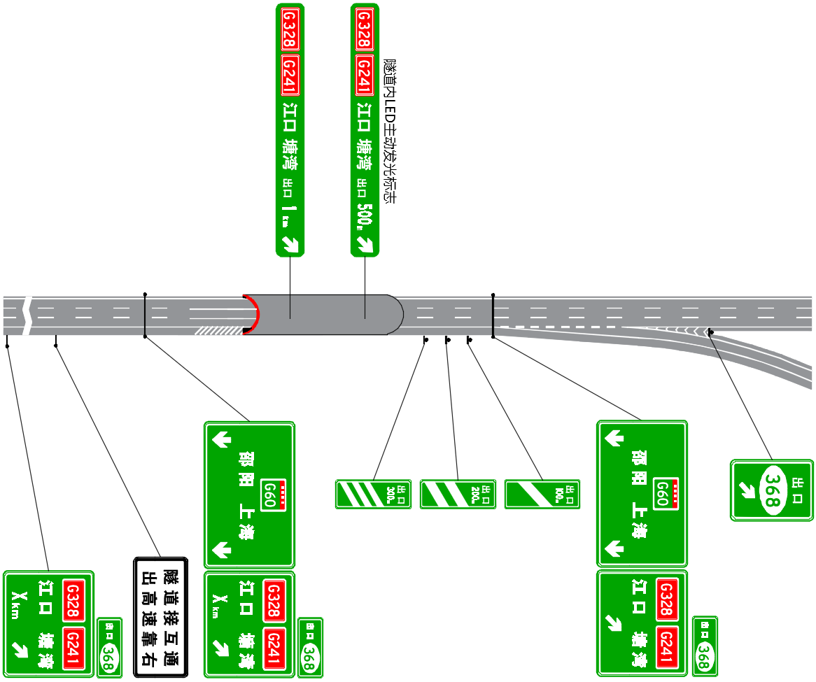

* 1. 隧道紧邻互通指路标志设置示例(隧道出口与互通前基准点之间的距离L＜500 m)

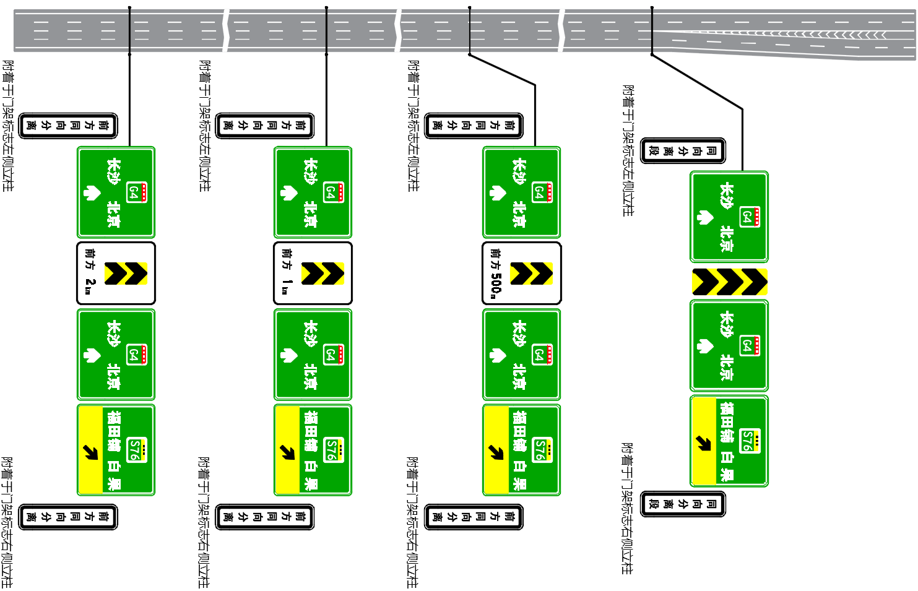

* 1. 路段中有出口的同向分离路段指路标志设置示例

1. （资料性）  
   收费广场标志设置示例Ⅰ

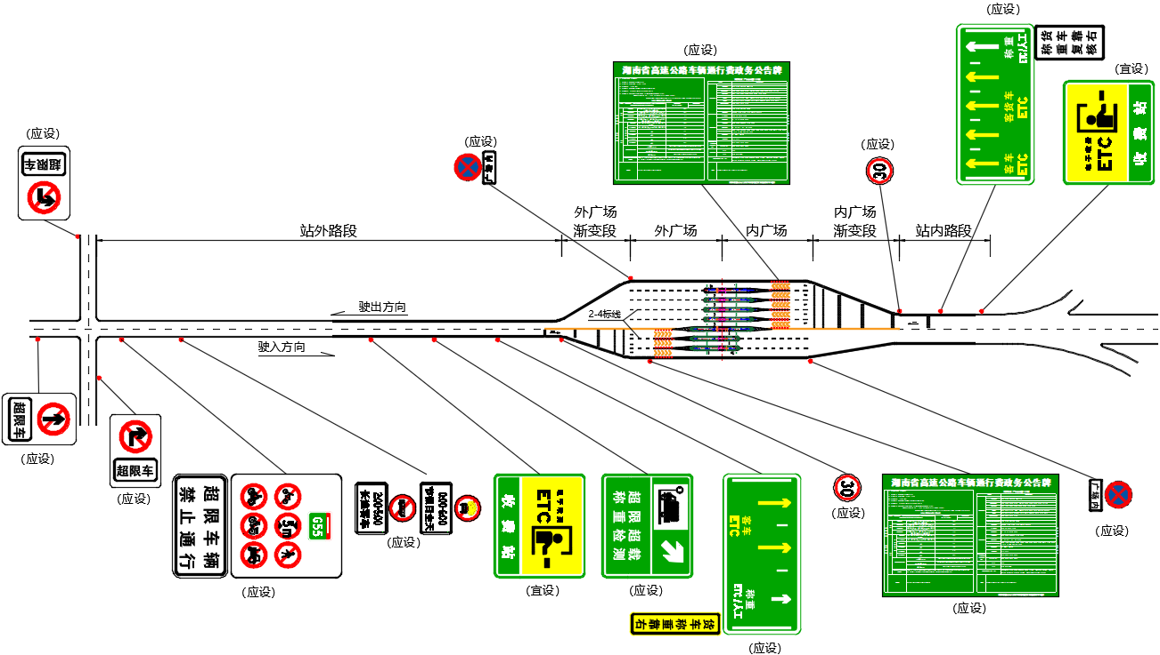

* 1. 收费广场标志设置示例Ⅰ

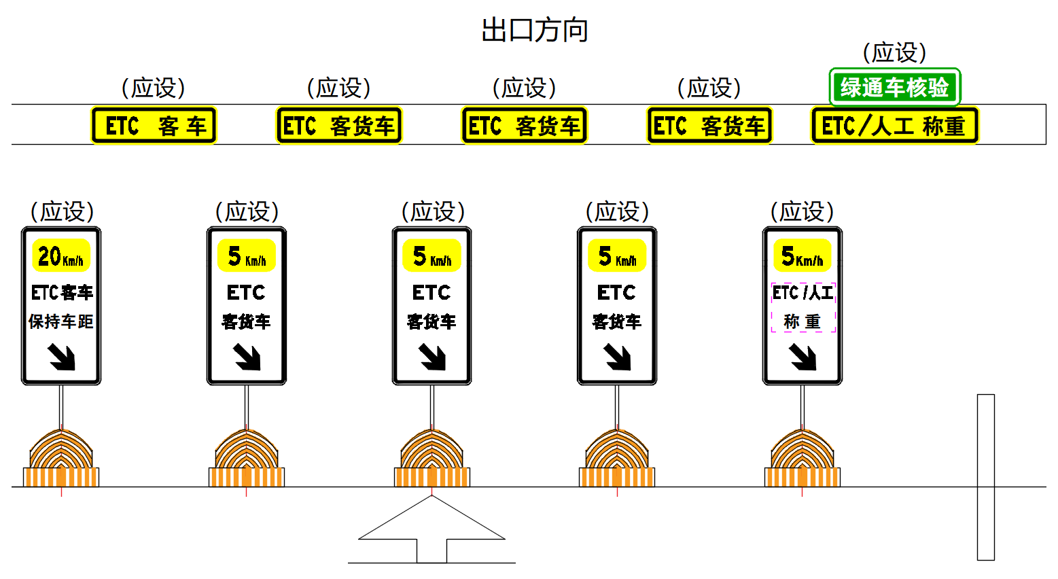

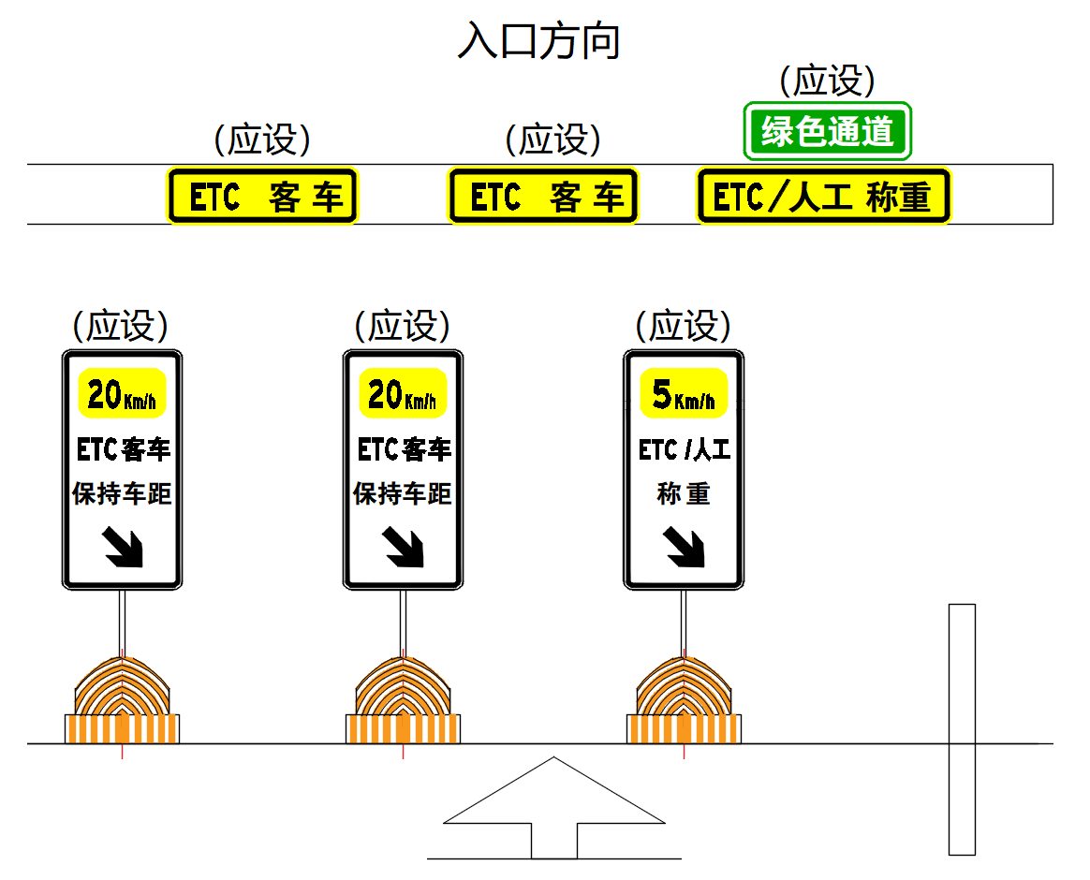

* 1. 收费广场标志设置示例Ⅱ

1. （资料性）  
   互通加速车道后标志设置示例

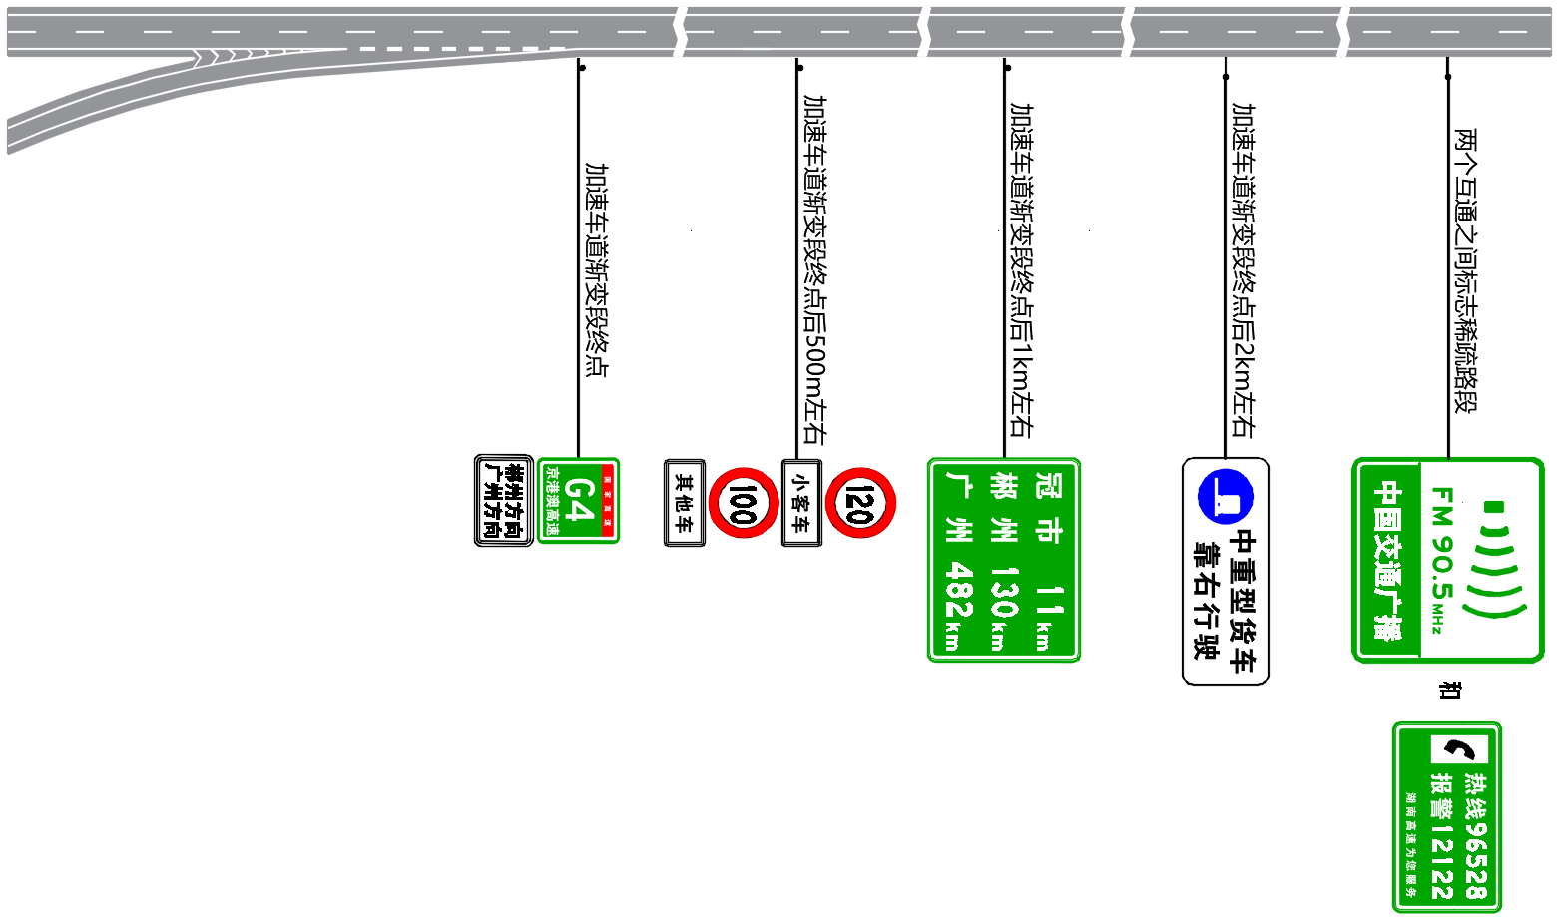

* 1. 互通加速车道后标志设置示例

1. （资料性）  
   交通标志制作图示例

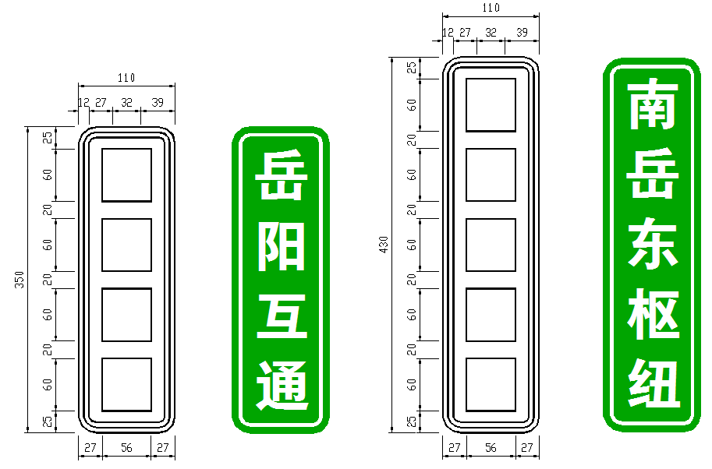

* 1. 互通名称标志

参考文献

[1] GB/T 18833—2012 道路交通反光膜

[2] JTG D81—2017 公路交通安全设施设计规范

[3] JTG/T D81—2017 公路交通安全设施设计细则

[4] JTG D82—2009 公路交通标志和标线设置规范

[5] JTG/T 3381—02—2020 公路限速标志设计规范

[6] 国家公路网交通标志调整工作技术指南

[7] 取消高速公路省界收费站工程收费站标志标线实施指南

